MANUAL TÉCNICO DE SISTEMA DE SOFTWARE
Proyecto: Desarrollo de una Aplicación Web para la Gestión de los Servicios en la Empresa “Hospital del Computador” Integrando Principios UX/UI
- Autor: Kevin Alexander Urbano Lombeida
- Director: Ing. Jorge Ariel Menéndez Verdecia
- Institución: Escuela Superior Politécnica de Chimborazo
- Carrera: Software
- Fecha: Riobamba, 2026

INTRODUCCIÓN
El presente manual técnico constituye una guía exhaustiva de ingeniería de software diseñada para detallar los aspectos de arquitectura, infraestructura física y lógica, diseño relacional de datos y planificación del Sistema de Gestión de Servicios desarrollado para la empresa Hospital del Computador, con sede en la ciudad de Riobamba, Ecuador.
El sistema ha sido estructurado bajo un patrón arquitectónico cliente-servidor desacoplado, lo que permite dividir eficientemente las responsabilidades de presentación y de negocio:
- Frontend (Capa de Presentación): Desarrollado en Next.js (App Router) utilizando TypeScript. La interfaz de usuario incorpora principios de accesibilidad basados en las pautas WCAG 2.1 y diseño adaptivo con Tailwind CSS. La sesión del usuario se gestiona de forma segura a través de NextAuth.js con almacenamiento seguro de tokens en cookies HttpOnly.

- Backend (Capa de Lógica de Negocio): Implementado en NestJS, un framework progresivo de Node.js estructurado en módulos inyectables. Utiliza TypeORM como Object-Relational Mapper (ORM) para la abstracción y migración del esquema de base de datos.

- Persistencia (Capa de Datos): Basada en una base de datos relacional PostgreSQL, optimizada para la integridad transaccional mediante restricciones físicas, claves foráneas y estrategias de borrado lógico.

- Servicios e Integraciones Externas:

- Notificaciones en Tiempo Real: Comunicación full-duplex bidireccional mediante Socket.io (WebSockets) para alertas instantáneas.
- Autocompletado de Clientes: Consumo de la API externa del Servicio de Rentas Internas (SRI) para autocompletar la información legal de personas naturales y jurídicas a partir del número de Cédula o RUC.
- Notificaciones por Correo Electrónico: Integración con la API de Brevo para la entrega de invitaciones de registro y restablecimiento seguro de claves.
Este manual técnico está dirigido a desarrolladores de software, administradores de bases de datos, personal de soporte tecnológico y auditores de sistemas de información, garantizando la replicabilidad, auditoría y escalabilidad del ecosistema digital del taller.

OBJETIVO
Proporcionar una guía metodológica, rigurosa y verificable que detalle el entorno técnico, factibilidad económica, análisis de riesgos, backlog de desarrollo y el diccionario físico de base de datos de la plataforma web de Hospital del Computador, garantizando la correcta portabilidad, auditoría de accesibilidad (WCAG 2.1) y labores de mantenimiento técnico correctivo y preventivo del software.

ANÁLISIS PREVIO AL DESARROLLO (FACTIBILIDAD TÉCNICA)
Para el desarrollo del proyecto, se determinaron los requisitos mínimos y recomendados de hardware y software del entorno local de desarrollo para garantizar una óptima codificación, compilación y pruebas del sistema.

Hardware Requerido para el Desarrollo
En la Tabla Anexo 1-A se describen las características del equipamiento físico utilizado durante el ciclo de vida del proyecto:
Tabla Anexo 1-A: Especificación de Hardware de Desarrollo
Cantidad | Equipo | Marca / Procesador | Especificación Técnica
1 | Laptop de Desarrollo | HP Ryzen 7 4800H | Procesador de 8 núcleos (2.9 GHz), 16 GB Memoria RAM DDR4, 500 GB Disco SSD NVMe.
1 | Dispositivo Apuntador | Genérico Mouse | Periférico de apuntamiento ergonómico.
1 | Impresora de Pruebas | Epson EcoTank L3250 | Impresora multifuncional para validación local de impresión de comprobantes ODS.
1 | Teléfono Celular | Xiaomi Redmi Note 11 | Dispositivo móvil de pruebas físicas para responsividad y accesibilidad táctil.
Fuente: Entorno de desarrollo físico
Elaborado por: Kevin U., 2026

Software Requerido para el Desarrollo
En la Tabla Anexo 2-A se tabulan las herramientas y entornos de ejecución configurados en la estación de trabajo local:
Tabla Anexo 2-A: Especificación de Software de Desarrollo
Software | Versión | Descripción y Propósito en el Ecosistema
Windows 11 Pro 64 bits | 23H2 | Sistema operativo base de desarrollo.
TypeScript | 5.x | Lenguaje de desarrollo fuertemente tipado para Next.js y NestJS.
Next.js (App Router) | 14.x | Framework de interfaz con renderizado en el servidor y optimizaciones.
NestJS | 10.x | Framework empresarial de Node.js para la API REST.
Node.js | 20.x | Entorno de ejecución Javascript a nivel de servidor.
PostgreSQL | 15.x | Motor de base de datos relacional para la persistencia transaccional.
Visual Studio Code | 1.85+ | Entorno de desarrollo integrado (IDE).
Microsoft Office 365 | Lts | Suite de ofimática para documentación técnica.
Draw.io | 22.x | Herramienta de modelamiento de diagramas UML y BPMN.
Git + GitHub | 2.40+ | Herramientas de control de versiones distribuidas del código fuente.
Fuente: Entorno de desarrollo logico
Elaborado por: Kevin U., 2026

Estándares de Codificación y Nomenclatura del Proyecto
Para garantizar la legibilidad, mantenibilidad y consistencia del código fuente tanto en el frontend como en el backend, se implementaron estándares y convenciones de nomenclatura formales de diseño de software. En la Tabla Anexo 2-B se detallan las convenciones aplicadas en el proyecto:
Tabla Anexo 2-B: Estándares de Nomenclatura Aplicados
Convención | Ámbito de Aplicación | Ejemplo en el Código | Justificación y Buenas Prácticas
PascalCase | Nombres de clases, tipos, interfaces y componentes React. | class EvidenciaTecnica  class Order  class User | Convención estándar en TypeScript para la definición de tipos estructurados y componentes.
camelCase | Nombres de variables, propiedades de clases, parámetros y métodos. | ordenId: number;  archivoUrl: string;  workOrderNumber | Convención estándar de JavaScript para distinguir propiedades y funciones de clases y tipos base.
kebab-case | Nombres de archivos físicos, directorios y rutas de API REST. | evidencia-tecnica.entity.ts  /api/evidencia-tecnica | Evita discrepancias de mayúsculas/minúsculas entre sistemas de archivos locales (Windows/macOS) y servidores de producción (Linux).
snake_case | Nombre físico de tablas y columnas en la base de datos PostgreSQL. | detalle_repuestos  historial_estado_orden | Alineado con el estándar SQL de PostgreSQL, que es insensible a mayúsculas y utiliza guiones bajos para separación.
UPPERCASE | Variables de entorno del archivo .env y constantes de configuración. | DATABASE_PORT  OrderType.EXPRESS | Permite la rápida identificación visual de valores globales inmutables e independientes del entorno de ejecución.
Fuente: Entidades físicas y estructura del repositorio
Elaborado por: Kevin U., 2026

4. ESTUDIO DE FACTIBILIDAD ECONÓMICA
Se realizó una evaluación de los costos asociados a los recursos tecnológicos y operativos empleados durante la construcción e implantación de la aplicación web de gestión, proyectada para un periodo de desarrollo de 4 meses.

4.1 Costo de Recursos Técnicos (Equipos y Licencias)
En la Tabla Anexo 3-A se registran los costos ponderados y de amortización de los equipos y herramientas de desarrollo:
Tabla Anexo 3-A: Costos de Recursos Técnicos
Cantidad | Descripción del Recurso | Valor Unitario | Valor Total
1 | Laptop HP | $500.00 | $500.00
1 | Licencia del Sistema Operativo Windows 11 | $20.00 | $20.00
1 | Materiales e Insumos de Oficina (Resmas, Tintas, etc.) | $50.00 | $50.00
Total | Recursos Técnicos |  | $570.00
Fuente: Registro contable del proyecto
Elaborado por: Kevin U., 2026

4.2 Costos Operativos Mensuales (Servicios)
En la Tabla Anexo 4-A se detallan los consumos de servicios básicos e internet fibra óptica incurridos mensualmente durante los 4 meses de implementación:
Tabla Anexo 4-A: Costos de Servicios Operativos
Cantidad | Duración (Meses) | Descripción del Servicio | Costo Mensual | Valor Total
1 | 4 | Servicios Básicos (Energía Eléctrica y Agua) | $40.00 | $160.00
1 | 4 | Servicio de Internet Fibra Óptica (Netlife) | $24.00 | $96.00
Total |  | Servicios Operativos |  | $256.00
Fuente: Facturas de servicios de la estación de desarrollo
Elaborado por: Kevin U., 2026

4.3 Presupuesto General Consolidado
En la Tabla Anexo 5-A se unifican las cuentas de inversión técnica y operativa, representando el costo total directo del desarrollo del sistema:
Tabla Anexo 5-A: Presupuesto General de Desarrollo
Código Cuenta | Rubro Ponderado | Costo Total
CT-01 | Recursos Técnicos (Equipos, Software y Materiales) | $570.00
CT-02 | Recursos Operativos (Servicios de Conectividad y Básicos) | $256.00
TOTAL | PRESUPUESTO GENERAL DEL PROYECTO | $826.00
Fuente: Presupuesto consolidado final
Elaborado por: Kevin U., 2026

5. PLAN DE GESTIÓN Y MITIGACIÓN DE RIESGOS
Para garantizar la viabilidad del proyecto durante su desarrollo y la alta disponibilidad de la aplicación web una vez puesta en producción, se estructuró un plan integral de gestión de riesgos dividido en dos fases: desarrollo de software y operación técnica.

5.1 Riesgos del Ciclo de Vida del Proyecto (Fase de Desarrollo)
En la Tabla Anexo 6-A se identifican y evalúan los riesgos de gestión y planificación de software surgidos durante las etapas de construcción, conforme al marco teórico de la tesis:
Tabla Anexo 6-A: Matriz de Riesgos en la Fase de Desarrollo
Código | Riesgo Identificado | Categoría | Probabilidad | Impacto | Nivel de Riesgo
R1 | Estimación inadecuada del tiempo del proyecto | Técnico | Alta | Alta | Muy Alto
R2 | Priorización incorrecta de los requerimientos | Proyecto | Media | Alta | Medio
R3 | Deficiente elicitación de requerimientos | Proyecto | Alta | Media | Alto
R4 | Solicitudes constantes de cambios por parte del cliente | Proyecto | Alta | Alta | Muy Alto
R5 | Información imprecisa de necesidades del cliente | Proyecto | Alta | Alta | Alto
Fuente: Planificación del proyecto de tesis
Elaborado por: Kevin U., 2026

Para mitigar los riesgos del ciclo de desarrollo del proyecto, se definieron las estrategias detalladas en la Tabla Anexo 7-A:
Tabla Anexo 7-A: Estrategias de Mitigación para la Fase de Desarrollo
ID | Estrategia de Mitigación y Acción Preventiva
R1 | Realizar estimación ágil utilizando Planning Poker y descomposición detallada de tareas por Sprint, revisando desviaciones de velocidad en las retrospectivas.
R2 | Aplicar un método formal de priorización (MoSCoW) y validar el Backlog continuamente con el Product Owner y stakeholders en las planificaciones de Sprint.
R3 | Reforzar las sesiones de elicitación mediante el diseño de prototipos visuales rápidos e iterativos en Figma para validar requerimientos antes de codificar.
R4 | Establecer una política estricta de control de cambios firmada por Sprint, congelando el alcance una vez iniciado el Sprint Backlog.
R5 | Definir criterios de aceptación en formato BDD (Dado/Cuando/Entonces) para cada historia de usuario, asegurando que el cliente entienda qué se entregará.
Fuente: Metodología de desarrollo del proyecto
Elaborado por: Kevin U., 2026

5.2 Riesgos de la Fase de Operación y Soporte Técnico (Puesta en Producción)
En la Tabla Anexo 8-A se listan los riesgos técnicos y logísticos detectados a nivel de ejecución del software en el taller real de Hospital del Computador:
Tabla Anexo 8-A: Matriz de Riesgos Operativos del Sistema
Código | Riesgo Operativo Identificado | Categoría | Probabilidad | Impacto | Nivel de Riesgo
RO1 | Fallas de conectividad a internet en el taller | Técnico | Media | Alta | Alto
RO2 | Indisponibilidad o caídas de la API externa del SRI | Conectividad | Media | Media | Medio
RO3 | Caídas o fallos críticos del servidor local de base de datos | Técnico | Baja | Alta | Medio
RO4 | Pérdida de integridad de los datos de inventario y ODS | Datos | Baja | Alta | Alto
RO5 | Resistencia al cambio del personal del taller (recepción/técnicos) | Operativo | Alta | Media | Alto
RO6 | Caídas de conexión en las alertas WebSocket en tiempo real | Conectividad | Media | Baja | Bajo
Fuente: Plan de riesgos de TI del sistema
Elaborado por: Kevin U., 2026

Las acciones técnicas correctivas para asegurar la continuidad de las operaciones del taller se detallan en la Tabla Anexo 9-A:
Tabla Anexo 9-A: Estrategias de Reducción y Mitigación de Riesgos Operativos
Código | Plan de Acción Técnica de Mitigación
RO1 | Configurar redundancia de red a nivel de hardware (Dual-WAN) utilizando conexiones móviles 4G/5G de respaldo en la recepción del taller.
RO2 | Implementar un bypass lógico en el backend: si el endpoint del SRI responde con timeout o HTTP 500, la app habilita el registro manual de clientes de forma inmediata para no detener la recepción del equipo.
RO3 | Programar un servicio automatizado cron-job en el servidor local para generar respaldos comprimidos de PostgreSQL (pg_dump) diariamente y almacenarlos de forma redundante en discos locales e internet.
RO4 | Configurar restricciones de integridad referencial física en base de datos PostgreSQL mediante claves foráneas y utilizar transacciones atómicas (@Transaction / DataSource.transaction) en TypeORM.
RO5 | Impartir capacitaciones semanales en base a las interfaces UX/UI finales y entregar guías interactivas con énfasis en la simplicidad de uso de los formularios.
RO6 | Implementar reconexión automática (reconnection: true) en el cliente de Socket.io y configurar fallbacks automáticos hacia HTTP long polling en caso de caída del puerto de WebSockets.
Fuente: Diseño de tolerancia a fallos del sistema
Elaborado por: Kevin U., 2026

La asignación de responsabilidades de auditoría y monitoreo para la fase de producción se describe en la Tabla Anexo 10-A:
Tabla Anexo 10-A: Supervisión y Control de Riesgos Operativos
Código | Responsable del Monitoreo | Frecuencia de Revisión | Instrumento de Supervisión
RO1 | Personal de Soporte Técnico | Semanal | Monitoreo de pings a la puerta de enlace e ISP logs.
RO2 | Administrador de Sistemas | Mensual | Logs de excepciones HTTP y tiempos de respuesta de Axios.
RO3 | Administrador de Base de Datos | Diario | Registro de ejecución de copias de seguridad de PostgreSQL.
RO4 | Desarrollador de Software | Semanal | Pruebas de integración de datos y revisión de logs de TypeORM.
RO5 | Gerente de la Empresa | Quincenal | Encuestas y auditorías directas en el taller.
RO6 | Administrador de Sistemas | Bimensual | Logs de reconexión del Gateway de Socket.io en NestJS.
Fuente: Plan de supervisión operativa
Elaborado por: Kevin U., 2026

6. ESPECIFICACIÓN DE REQUISITOS DEL SISTEMA
Para delimitar el alcance técnico y operativo de la plataforma web de Hospital del Computador, se procedió a clasificar las necesidades del sistema en dos categorías esenciales: los requisitos funcionales, que definen las acciones específicas que el software debe ejecutar, y los requisitos no funcionales, que determinan las propiedades de accesibilidad, rendimiento y restricciones técnicas del ecosistema.

6.1 Requisitos Funcionales (RF)
En la Tabla 6-1 se listan las funciones de negocio esenciales que el sistema implementa para resolver la problemática operativa del taller:
Tabla 6-1: Requisitos funcionales del sistema.
ID Requisito | Módulo / Categoría | Nombre del Requisito | Características | Descripción
RF-01 | Autenticación, Usuarios y Permisos | Inicio de Sesión de Usuarios | Autenticación por credenciales | Facilita el ingreso a la plataforma mediante la validación del correo electrónico y la contraseña previamente registrados por el usuario.
RF-02 | Autenticación, Usuarios y Permisos | Registro e Invitación de Usuarios | Envío automático, Sistema de correo | Permite a los administradores dar de alta nuevas cuentas, disparando un email de forma automática para que el usuario configure su clave inicial.
RF-03 | Autenticación, Usuarios y Permisos | Restablecimiento de Contraseña | Enlace de vigencia temporal | Provee un mecanismo seguro para recuperar el acceso enviando un enlace con caducidad limitada directo a la bandeja de entrada del solicitante.
RF-04 | Autenticación, Usuarios y Permisos | Protección de Rutas Privadas | Validación JWT, AuthGuard | Bloquea sistemáticamente el acceso a la API del backend si la petición no incluye un token de sesión válido, garantizando seguridad en los datos.
RF-05 | Autenticación, Usuarios y Permisos | Gestión de Roles Multitendencia | Asignación dinámica de perfiles | Habilita a los administradores para otorgar uno o múltiples roles operativos a un mismo usuario a través de endpoints de gestión.
RF-06 | Autenticación, Usuarios y Permisos | Validación Granular de Accesos | RequirePermissions, Guards | Chequea rigurosamente que el perfil cuente con los permisos exactos requeridos antes de procesar operaciones de lectura o escritura protegidas.
RF-07 | Órdenes de Servicio y Mantenimiento | Apertura de Órdenes de Servicio | Registro relacional de ODS | Crea nuevos tickets vinculando de manera obligatoria al cliente, un recepcionista emisor, el equipo a intervenir y, opcionalmente, un técnico asignado.
RF-08 | Órdenes de Servicio y Mantenimiento | Secuenciación de ODS | workOrderNumber Automático | El sistema genera correlativamente un código único y alfanumérico para identificar sin margen de error cada orden de trabajo ingresada.
RF-09 | Órdenes de Servicio y Mantenimiento | Priorización de Atención Técnica | Clasificación de ODS | Categoriza las solicitudes de servicio según su urgencia (ej. EXPRESS o normales) para optimizar y dar jerarquía a la cola de atención en el taller.
RF-10 | Órdenes de Servicio y Mantenimiento | Inventario de Recepción | Registro textual de fallas y accesorios | Documenta de manera exhaustiva los elementos físicos entregados junto al dispositivo y transcribe el problema exacto reportado por el cliente.
RF-11 | Órdenes de Servicio y Mantenimiento | Peritaje y Diagnóstico Adaptable | Formulario dinámico JSONB | Guarda los resultados de la evaluación inicial mediante listas de chequeo (checklistData) que se adaptan a la naturaleza del equipo inspeccionado.
RF-12 | Órdenes de Servicio y Mantenimiento | Bitácoras de Mantenimiento | Registro histórico de actividades | Faculta a los técnicos para detallar progresivamente las intervenciones, reparaciones y acciones ejecutadas durante el ciclo de mantenimiento.
RF-13 | Órdenes de Servicio y Mantenimiento | Localización Física de Equipos | Asignación de casilleros de taller | Vincula el dispositivo en reparación a un espacio de almacenamiento real y numerado para mitigar extravíos y agilizar su búsqueda.
RF-14 | Órdenes de Servicio y Mantenimiento | Adjuntos de Evidencia Técnica | Carga de material multimedia | Permite subir fotografías y videos que respalden el estado del equipo, registrando automáticamente al autor y la fase de la ODS durante la carga.
RF-15 | Órdenes de Servicio y Mantenimiento | Auditoría de Transición de Estados | HistorialEstadoOrden | Monitorea los cambios de fase de cada orden, almacenando la fecha exacta, el responsable de la acción y el estado tanto de origen como de destino.
RF-16 | Órdenes de Servicio y Mantenimiento | Gestión Lógica de Registros | Soft delete y restauración | Brinda la posibilidad en el panel administrativo de desactivar órdenes mediante borrado lógico, permitiendo revertir la acción si es necesario.
RF-17 | Órdenes de Servicio y Mantenimiento | Interfaces Personalizadas de Consulta | Vistas optimizadas por rol | Presenta paneles adaptados donde el personal técnico visualiza sus asignaciones y los clientes monitorean exclusivamente sus dispositivos.
RF-18 | Órdenes de Servicio y Mantenimiento | Portal de Consulta Pública | Búsqueda por Cédula/RUC y ODS | Habilita una pantalla externa sin requerimiento de login para que el dueño del dispositivo verifique el estado de su equipo con sus credenciales básicas.
RF-19 | Almacén e Inventario | Catálogo Extendido de Inventario | Gestión de partes y precios | Almacena la matriz de repuestos incluyendo códigos, marcas, costos y cuatro diferentes niveles de tarifas de venta (PVP, mayorista, distribuidor, etc.).
RF-20 | Almacén e Inventario | Clasificación Flexible de Ítems | Fraccionamiento y Servicios | Diferencia entre artículos medibles en decimales (fraccionables) y conceptos abstractos (servicios) que no requieren un control estricto de stock físico.
RF-21 | Almacén e Inventario | Asiento de Adquisiciones | Registro de comprobantes de compra | Capta el ingreso de mercadería documentando el número de factura fiscal, los detalles del proveedor, impuestos desglosados y el monto total.
RF-22 | Almacén e Inventario | Abastecimiento Automatizado | Sincronización de compras | Suma de manera instantánea las cantidades de repuestos adquiridas al inventario disponible tras el registro exitoso de una nueva factura.
RF-23 | Almacén e Inventario | Anulación de Comprobantes | Reversión automática de stock | Ejecuta una compensación que descuenta del almacén los elementos sumados previamente cuando se cancela o anula una transacción de compra.
RF-24 | Almacén e Inventario | Ajustes Manuales de Almacén | Auditoría física y mermas | Permite al usuario administrador registrar discrepancias de stock, comparando la cantidad del sistema con el conteo real y calculando la diferencia.
RF-25 | Módulo de Presupuestos | Generación de Presupuestos | Desglose técnico y económico | Crea cotizaciones asociadas a una orden detallando de forma clara los costos de los repuestos implicados y la mano de obra estimada.
RF-26 | Módulo de Presupuestos | Validación Operativa de Presupuestos | Flujo de actualización de ODS | Modifica automáticamente la fase de la orden de servicio (ej. 'esperando aprobación' o 'en reparación') dependiendo si el cliente aprueba o rechaza el presupuesto.
RF-27 | Módulo de Presupuestos | Aceptación de Cotizaciones en Línea | Vista simplificada para clientes | Proporciona un resumen claro y de fácil lectura a través de la interfaz web para que el cliente pueda autorizar económicamente el trabajo a distancia.
RF-28 | Módulo de Reportes y Dashboards | Dashboard Analítico Gerencial | Métricas e indicadores interactivos | Despliega en la pantalla principal estadísticas consolidadas del rendimiento general del taller, soportando la aplicación de filtros por rangos de fecha.
RF-29 | Módulo de Reportes y Dashboards | Generación de Reportes Exportables | Data histórica y productividad | Emite documentos analíticos que abarcan la valoración del inventario, rentabilidad, efectividad técnica, facturación de compras y frecuencia de clientes.
RF-30 | Mensajería y Alertas en Tiempo Real | Alertas y Notificaciones Instantáneas | Arquitectura basada en WebSockets | Transmite eventos críticos a las interfaces de los usuarios en milisegundos, avisando sobre asignaciones de técnicos o transiciones de estado de órdenes.
RF-31 | Mensajería y Alertas en Tiempo Real | Monitoreo Preventivo de Stock | Chequeo asíncrono inicial | Ejecuta una validación en segundo plano al arrancar el backend, alertando a la administración si la existencia de algún componente perfora su nivel mínimo de seguridad.
Fuente: Requerimientos del sistema de gestión de servicios
Elaborado por: Kevin U., 2026

6.2 Requisitos No Funcionales (RNF)
En la Tabla 6-2 se visualizan los requisitos no funcionales necesarios para el correcto funcionamiento, seguridad y accesibilidad del sistema.
Tabla 6-2: Requisitos no funcionales del sistema.
ID | Requerimiento
RNF-1 | La interfaz gráfica de usuario debe incorporar principios UX/UI de diseño adaptivo y cumplir con las pautas de accesibilidad WCAG 2.1.
RNF-2 | El sistema debe comprobar la validez de los datos ingresados en los formularios, indicando si son correctos o erróneos.
RNF-3 | La aplicación requerirá conexión a internet o a la red corporativa para su funcionamiento en arquitectura cliente-servidor.
RNF-4 | El sistema debe proporcionar mensajes de confirmación visual (toasts) después de realizar acciones clave.
RNF-5 | El sistema debe mantener un tiempo de respuesta óptimo (inferior a 2 segundos) en operaciones frecuentes e interacciones en tiempo real.
RNF-6 | El código fuente debe ser estrictamente modular e implementado en capas para facilitar su mantenimiento y evolución.
RNF-7 | El sistema debe asegurar la privacidad cifrando contraseñas y preservando auditorías mediante borrado lógico (Soft Delete).

7. METODOLOGÍA SCRUM
El desarrollo del software se ejecutó mediante el marco de trabajo Scrum, permitiendo un desarrollo incremental y ágil estructurado en sprints.

7.1 Historias Técnicas Críticas
A continuación, se detallan las fichas técnicas de los habilitadores de infraestructura y arquitectura más relevantes para el cumplimiento de los requerimientos no funcionales (RNF):
Tabla Anexo 11-A: Ficha de Historia Técnica HT-01
Característica | Detalle Técnico de Infraestructura
Identificador | HT-01
Nombre | Esquemas Roles/Permisos y Entidades de Base de Datos
Descripción | Diseñar, normalizar y mapear el esquema físico de base de datos en PostgreSQL e implementar las clases de entidad (User, Rol, Permission, Order, Parte, Presupuesto, Casillero, Notificacion) mediante TypeORM.
Criterios de Aceptación | 1. Estructura física creada en PostgreSQL con restricciones y llaves foráneas.  2. Entidades de TypeORM mapeadas e inyectadas correctamente en NestJS.  3. Comandos de migración y sincronización se ejecutan sin advertencias.
Referencias | RNF-03 (Arquitectura en Capas)
Estimación | 6 horas / 3 Puntos
Fuente: Planificación metodológica ágil
Elaborado por: Kevin U., 2026

Tabla Anexo 12-A: Ficha de Historia Técnica HT-02
Característica | Detalle Técnico de Infraestructura
Identificador | HT-02
Nombre | Implementación de Guards de Autenticación y Autorización NestJS
Descripción | Codificar los guards globales AuthGuard, RolesGuard y PermissionsGuard inyectables en NestJS para interceptar las solicitudes HTTP y WebSocket a nivel de servidor.
Criterios de Aceptación | 1. Rutas protegidas bloquean peticiones que carecen de token JWT válido, devolviendo HTTP 401 Unauthorized.  2. Endpoints con @RequirePermissions restringen accesos no autorizados devolviendo HTTP 403 Forbidden.  3. Bypass de seguridad total para el rol Administrador.
Referencias | RNF-01 (Confidencialidad) / RNF-04 (Sanitización)
Estimación | 8 horas / 5 Puntos
Fuente: Planificación de seguridad
Elaborado por: Kevin U., 2026

Tabla Anexo 13-A: Ficha de Historia Técnica HT-03
Característica | Detalle Técnico de Infraestructura
Identificador | HT-03
Nombre | Configuración de NextAuth.js en la Capa de Presentación
Descripción | Integrar NextAuth.js en el frontend Next.js mediante CredentialsProvider, configurando cookies seguras (HttpOnly, SameSite: Lax) para almacenar de forma persistente el token JWT del backend.
Criterios de Aceptación | 1. Inicio de sesión exitoso inyecta el token en la sesión activa del cliente.  2. El middleware de Next.js restringe las rutas y vistas privadas según la sesión del usuario.  3. Cierre de sesión remueve cookies de forma segura.
Referencias | RNF-05 (Seguridad de Sesiones en Cliente)
Estimación | 8 horas / 5 Puntos
Fuente: Planificación frontend
Elaborado por: Kevin U., 2026

Tabla Anexo 14-A: Ficha de Historia Técnica HT-05
Característica | Detalle Técnico de Infraestructura
Identificador | HT-05
Nombre | Gateway WebSockets con Socket.io en Backend NestJS
Descripción | Desarrollar la infraestructura del NotificacionGateway en el servidor NestJS utilizando la biblioteca Socket.io, configurando el protocolo WebSockets nativo y salas por ID de usuario.
Criterios de Aceptación | 1. Comunicación bidireccional activa entre cliente y servidor.  2. El servidor permite unirse a salas específicas basadas en el ID de usuario autenticado.  3. Envío asíncrono e instantáneo de eventos de actualización.
Referencias | RNF-19 (Red en tiempo real)
Estimación | 12 horas / 8 Puntos
Fuente: Planificación de infraestructura en tiempo real
Elaborado por: Kevin U., 2026

7.2 Historias de Usuario Críticas
Se detallan las historias de usuario de mayor impacto operativo en el taller para la gestión de servicios y la relación con los clientes:
Tabla Anexo 15-A: Ficha de Historia de Usuario HU-07
Característica | Detalle de Historia de Usuario
Identificador | HU-07
Nombre | Apertura y Registro de Órdenes de Servicio
Descripción | Como Recepcionista, quiero registrar una nueva orden de servicio (ODS) ingresando los datos del cliente, del equipo y la falla reportada, para dar inicio formal al proceso de soporte técnico del dispositivo.
Criterios de Aceptación | 1. Campos del cliente, equipo y problema reportado son obligatorios.  2. El sistema consulta a la API del SRI para autocompletar nombres/razón social a partir de cédula/RUC.  3. Se genera un código secuencial único workOrderNumber sin posibilidad de duplicidad.
Referencias | RF-07 (Ingreso ODS) / RF-18 (SRI API)
Estimación | 24 horas / 5 Puntos
Fuente: Backlog operativo del taller
Elaborado por: Kevin U., 2026

Tabla Anexo 16-A: Ficha de Historia de Usuario HU-11
Característica | Detalle de Historia de Usuario
Identificador | HU-11
Nombre | Peritaje Técnico mediante Checklist Dinámico
Descripción | Como Técnico, quiero calificar los puntos de inspección específicos del equipo a través de un checklist estructurado, para guardar un diagnóstico detallado y uniforme del hardware.
Criterios de Aceptación | 1. La interfaz web renderiza automáticamente los ítems del checklist correspondientes a la categoría del dispositivo (ej: laptop, CPU, impresora).  2. La información del checklist se guarda como objeto serializado en formato JSONB en la base de datos.
Referencias | RF-11 (Peritaje Técnico)
Estimación | 36 horas / 8 Puntos
Fuente: Backlog operativo del taller
Elaborado por: Kevin U., 2026

Tabla Anexo 17-A: Ficha de Historia de Usuario HU-25
Característica | Detalle de Historia de Usuario
Identificador | HU-25
Nombre | Generación de Presupuestos de Mantenimiento
Descripción | Como Técnico, quiero elaborar un presupuesto detallado asociando insumos del almacén y horas de servicio a la ODS, para notificar al cliente el costo del trabajo.
Criterios de Aceptación | 1. El sistema permite buscar e importar repuestos reales del inventario.  2. El sistema calcula automáticamente subtotales, IVA y total general.  3. Se guarda el presupuesto en estado "Pendiente de aprobación" asociado a la orden.
Referencias | RF-25 (Presupuesto)
Estimación | 36 horas / 8 Puntos
Fuente: Backlog operativo del taller
Elaborado por: Kevin U., 2026

Tabla Anexo 18-A: Ficha de Historia de Usuario HU-27
Característica | Detalle de Historia de Usuario
Identificador | HU-27
Nombre | Aprobación de Presupuesto en Línea
Descripción | Como Cliente final, quiero acceder a un portal web público para visualizar mi cotización detallada y aprobarla o rechazarla en línea, para autorizar los trabajos de reparación de mi dispositivo.
Criterios de Aceptación | 1. El acceso al portal es público mediante correspondencia exacta de Cédula y ODS ID.  2. Al hacer clic en "Aprobar", el presupuesto cambia a "Aprobado", la ODS a "Por Reparar" y se dispara notificación WebSocket al técnico.  3. Al hacer clic en "Rechazar", se solicita una justificación y la orden cambia a "Rechazada".
Referencias | RF-27 (Aprobación Online)
Estimación | 24 horas / 5 Puntos
Fuente: Backlog operativo del taller
Elaborado por: Kevin U., 2026

7.3 Product Backlog Consolidado
En la Tabla Anexo 19-A se unifica el Backlog de Producto completo del sistema web, detallando la priorización, tipo de ítem y estimación en Story Points (Fibonacci) de las 38 historias de desarrollo, cuadrando exactamente con el backlog del taller:
Tabla Anexo 19-A: Product Backlog Consolidado de Desarrollo
ID | Funcionalidad / Ítem del Backlog | Tipo | Descripción Breve del Requerimiento | Criterios de Aceptación | Prioridad | Pts
HT-01 | Esquemas Roles/Permisos BD | Técnico | Crear tablas físicas en PostgreSQL y clases inyectables de TypeORM. | Entidades creadas e inyectadas correctamente en NestJS. | Crítica | 3
HT-02 | Guards NestJS | Técnico | Programar guards de validación de autenticación JWT y permisos. | Bloqueo automático de rutas sin token JWT o permiso. | Crítica | 5
HU-01 | Inicio de Sesión Seguro | Usuario | Autenticación con cifrado y generación de JWT en el backend. | Valida credenciales e inyecta JWT en cabeceras HTTP. | Crítica | 5
HU-04 | Protección de Rutas REST | Usuario | Restringir el acceso a los endpoints REST del backend. | Peticiones sin token devuelven HTTP 401 Unauthorized. | Crítica | 2
HU-06 | Validación Granular | Usuario | Validar permisos atómicos específicos del usuario por recurso. | Denegación HTTP 403 si falta el permiso específico. | Crítica | 5
HT-03 | Setup NextAuth.js | Técnico | Configurar NextAuth en frontend Next.js para persistir sesión. | Sesiones persistentes seguras en cookies HttpOnly. | Alta | 5
HT-07 | Seeders CLI de BD | Técnico | Crear comando CLI de poblado de base de datos de roles. | Ejecución idempotente con npm run seed. | Media | 3
HU-02 | Registro e Invitación | Usuario | Registro de personal por el admin con envío de correo. | Despacho de invitación automática por Brevo API. | Alta | 5
HU-03 | Recuperación de Clave | Usuario | Solicitud de link seguro para restablecer contraseña. | Enlace de restablecimiento generado con vigencia de 1h. | Media | 3
HU-05 | Asignación Multi-Rol | Usuario | Permitir la asignación de múltiples roles a un usuario. | Registro en la tabla intermedia de relaciones UserRole. | Alta | 3
HU-07 | Apertura de ODS | Usuario | Registrar nueva ODS con cliente, técnico y equipo. | Almacenamiento seguro en PostgreSQL en estado inicial. | Crítica | 5
HU-08 | Código Secuencial ODS | Usuario | Autogenerar un número correlativo único para la ODS. | Generación de workOrderNumber secuencial atómico. | Alta | 2
HU-09 | Priorización de Casos | Usuario | Visualizar flag de urgencia (EXPRESS) en la lista de ODS. | Listado en la interfaz ordenable según prioridad. | Media | 2
HU-10 | Declaración de Problemas | Usuario | Registrar el diagnóstico inicial y accesorios entregados. | Almacenamiento de textos y arrays de ítems físicos. | Alta | 3
HU-13 | Asignación Casilleros | Usuario | Vincular un casillero físico de taller libre a la ODS. | Validación de casillero libre para evitar cruces en taller. | Media | 3
HT-04 | Soft Delete en Entidades | Técnico | Configurar borrado lógico @DeleteDateColumn en TypeORM. | Registros desactivados sin eliminación física. | Media | 2
HU-11 | Peritaje Técnico JSONB | Usuario | Registrar diagnóstico mediante un checklist dinámico. | Guardado del checklist en campo serializado JSONB. | Crítica | 8
HU-12 | Bitácoras Técnicas | Usuario | Registrar notas e historial de avances de reparación. | Entradas de bitácora inmutables con autor y fecha. | Media | 3
HU-14 | Evidencias Multimedia | Usuario | Adjuntar fotos y videos al diagnóstico de la orden. | Carga y almacenamiento de evidencias para auditoría. | Alta | 5
HU-25 | Generador de Presupuestos | Usuario | Crear presupuestos desglosados de repuestos y servicios. | Cálculo automático de subtotales, IVA y total de orden. | Crítica | 8
HU-26 | Aprobación Interna | Usuario | Mudar estado de la ODS automáticamente al aprobar cotización. | Transición de ODS al estado "En Reparación" en base de datos. | Alta | 2
HU-27 | Aceptación Cliente Online | Usuario | Aprobar o rechazar el presupuesto en el portal público. | Mutación en línea y envío de WebSocket al taller. | Alta | 5
HU-15 | Auditoría de Estados | Usuario | Historial de auditoría para cambios de estado de ODS. | Registro automático de fecha, anterior, nuevo y autor. | Alta | 3
HU-18 | Consulta Pública Externa | Usuario | Consultar el estado de reparación sin iniciar sesión. | Búsqueda por correspondencia de Cédula y ODS ID. | Alta | 5
HU-19 | Catálogo de Repuestos | Usuario | CRUD de repuestos con 4 tarifas de precios de venta. | Registro de precio venta al público, mayorista y especial. | Alta | 5
HU-20 | Fraccionables y Servicios | Usuario | Clasificar insumos de almacén y permitir decimales. | Control que evita descontar stock para servicios. | Alta | 3
HU-21 | Registro de Compras | Usuario | Asentar facturas físicas de compras a proveedores. | Cálculo y desglose automático de IVA e importes. | Alta | 5
HU-22 | Abastecimiento de Stock | Usuario | Incrementar stock en inventario al registrar una compra. | Actualización matemática atómica en la tabla parte. | Crítica | 3
HU-23 | Anulación de Compras | Usuario | Reversar compras erróneas deduciendo el stock sumado. | Descuento automático en inventario por anulación. | Media | 5
HU-24 | Ajuste de Mermas Manual | Usuario | Registrar diferencias entre stock físico y lógico. | Guardado de auditorías y correcciones manuales de stock. | Media | 3
HT-05 | Gateway WebSockets NestJS | Técnico | Configurar el Gateway de Socket.io en el backend NestJS. | Conexión estable full-duplex y salas privadas activas. | Alta | 8
HT-06 | React Hooks para Sockets | Técnico | Crear hook useNotificacion en Next.js para WebSocket. | Conexión e interacción de toasts en tiempo real en la UI. | Media | 5
HU-17 | Vistas Personalizadas | Usuario | Visualizar tableros específicos según el rol del usuario. | Filtros de renderizado de ODS a nivel de vistas. | Alta | 5
HU-30 | Alertas Reactivas WebSocket | Usuario | Recepción de toasts instantáneos en pantalla sobre ODS. | Disparo dinámico del evento en la interfaz del cliente. | Media | 5
HU-31 | Monitoreo Stock Mínimo | Usuario | Alertas en vivo para administradores por bajo stock. | Notificación WebSocket inmediata si stock <= stockMinimo. | Media | 5
HU-28 | Dashboard Estadístico | Usuario | Gráficos e indicadores gerenciales dinámicos. | Queries de agregación por fecha y rangos en backend. | Media | 8
HU-29 | Reportes Exportables | Usuario | Descarga de informes tabulares de inventario y ODS. | Exportación estructurada de datos en formato PDF y Excel. | Media | 5
HU-16 | Desactivación de ODS | Usuario | Borrado lógico de órdenes inactivas o duplicadas. | Oculta la orden en el cliente ejecutando soft delete. | Baja | 2
Fuente: Planificación metodológica ágil
Elaborado por: Kevin U., 2026

8. ARQUITECTURA DEL SISTEMA
El sistema ha sido estructurado siguiendo estándares de modelado de software UML, garantizando la modularidad y el desacoplamiento de componentes.

8.1 Diagrama de Componentes UML
El Diagrama de Componentes representa la organización y las dependencias lógicas entre los diferentes subsistemas de software del proyecto (Frontend, Backend, Persistencia y Servicios Externos):
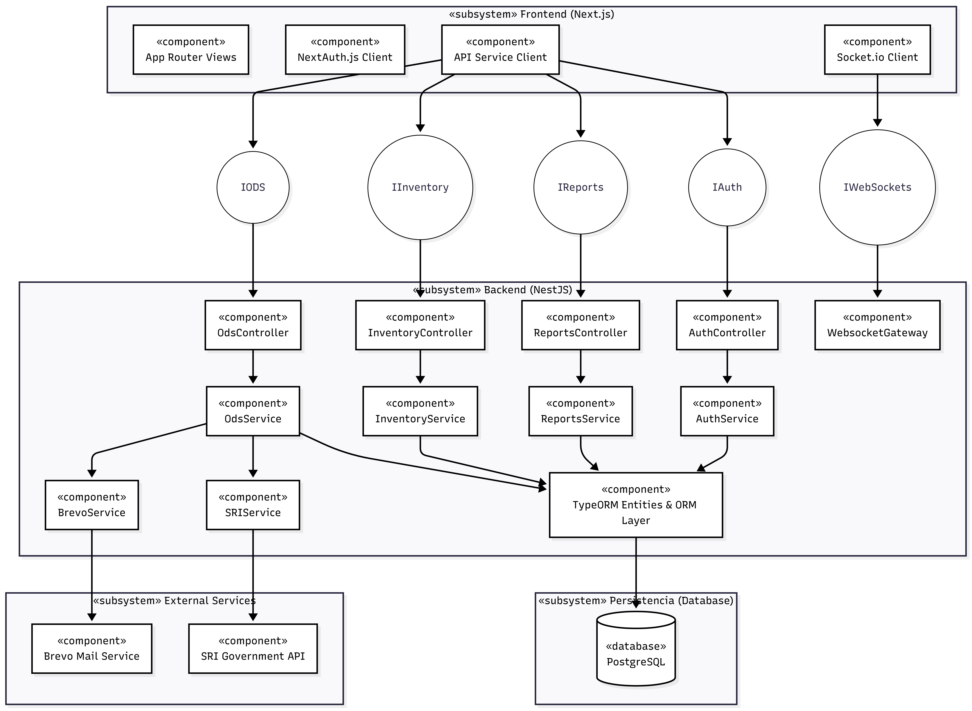
Fuente: Proyecto realizado.
Elaborado por: Kevin U., 2026

8.2 Diagrama de Despliegue UML
El Diagrama de Despliegue muestra la topología de hardware e infraestructura física donde residen y se ejecutan los componentes lógicos del software:
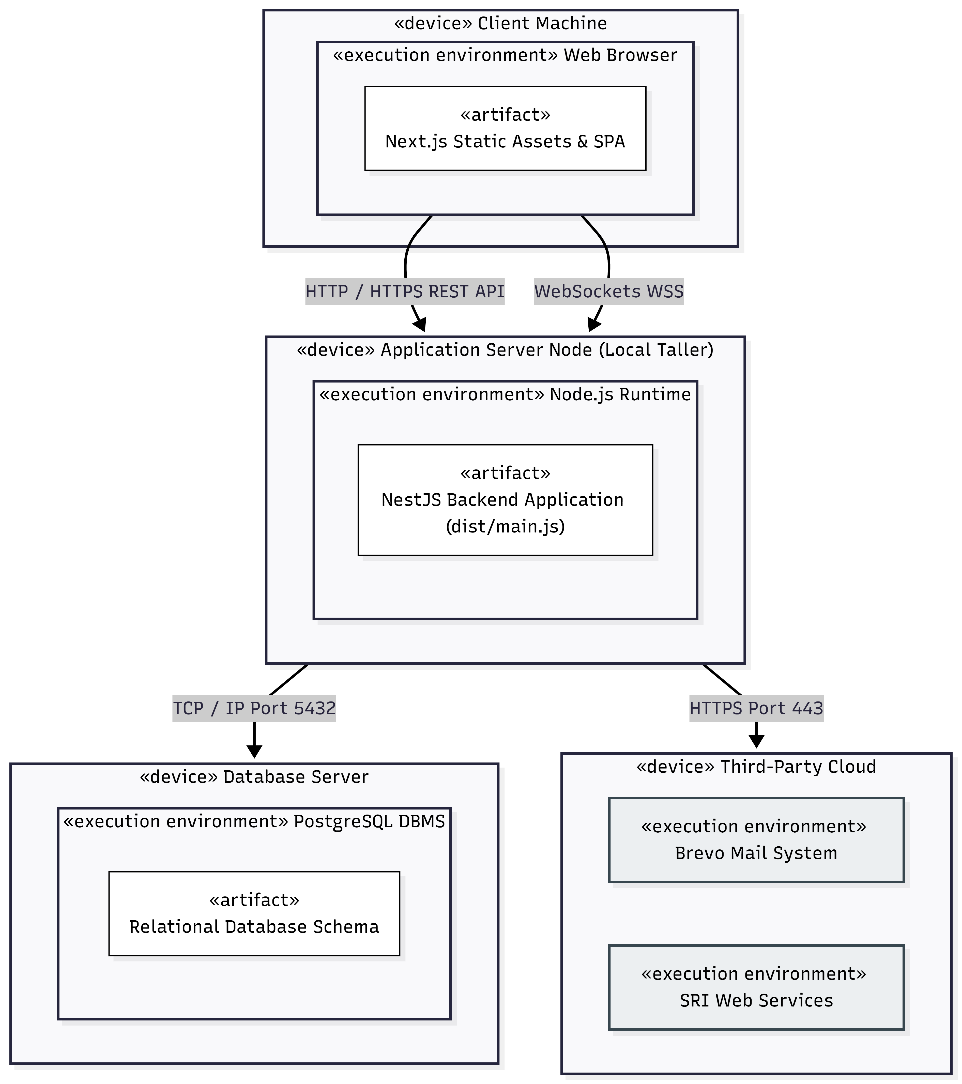
Fuente: Proyecto realizado.
Elaborado por: Kevin U., 2026

9. DISEÑO DE INTERFACES Y EXPERIENCIA DE USUARIO (UX/UI)
En esta sección se detalla el diseño de la capa de presentación del sistema, aplicando metodologías centradas en el usuario para garantizar que la plataforma sea intuitiva, eficiente y accesible, mitigando la resistencia al cambio del personal del taller.

9.1 Arquitectura de la Información y Mapa del Sitio (Frontend)
El sistema organiza sus vistas y menús jerárquicamente según el rol del usuario autenticado, distribuyendo la carga cognitiva y restringiendo los accesos operativos. En la Ilustración 9-1 se detalla el árbol de navegación principal de la plataforma.
Ilustración 9-1: Arquitectura de la Información y Mapa del Sitio (Frontend)
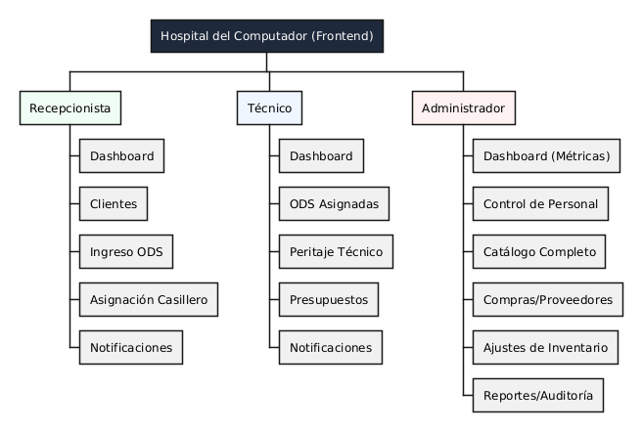
Fuente: Diseño de experiencia de usuario.
Elaborado por: Kevin U., 2026

9.2 Principios de Diseño Visual y Accesibilidad
La interfaz web fue construida utilizando el framework Tailwind CSS v4 y diseñada rigurosamente bajo las pautas de accesibilidad WCAG 2.1 (Nivel AA). El sistema visual se estructuró mediante los siguientes parámetros centralizados en la hoja de estilos global (globals.css):
- Tipografía del Sistema
Se configuró como fuente maestra la tipografía Outfit (Outfit, sans-serif), una familia geométrica moderna y limpia que optimiza la legibilidad en pantallas de alto brillo dentro del entorno del taller. La jerarquía tipográfica se define mediante:
- Títulos Principales: Configuración --text-title-xl (60px, altura de línea 72px) o --text-title-md (36px).
- Texto de Cuerpo y Tablas: Configuración --text-theme-sm (14px, altura de línea 20px) para conservar una alta densidad de información sin sacrificar legibilidad.
- Etiquetas y Leyendas: Configuración --text-theme-xs (12px, altura de línea 18px).

- Paleta de Colores de Alto Contraste
La gama cromática fue elegida para cumplir estrictamente con la tasa de contraste del estándar AA (mínimo de 4.5:1 para texto normal), implementando la paleta descrita en la Tabla Anexo 31-B.
Tabla Anexo 31-B: Paleta de Colores Corporativa y Operativa
Categoría | Uso en la Interfaz | Código HEX
Color de Marca (Primary) | Botones de acción principal y elementos activos. | #465FFF / #3641F5
Fondos Limpios (Background) | Lienzo general para reducir la fatiga visual del operario. | #F9FAFB
Texto Principal (Text) | Lectura de alto contraste para datos de clientes y ODS. | #101828 / #1D2939
Estado: Éxito / Disponible | Indicador de ODS completada o stock suficiente. | #12B76A
Estado: Peligro / Rechazado | Indicador de error, mermas o presupuesto rechazado. | #F04438
Estado: Advertencia | Prevención de roturas de stock mínimo. | #F79009
Elaborado por: Kevin U., 2026

- Interactividad y Foco Visual (Navegación por teclado)
Para garantizar el cumplimiento de las pautas de accesibilidad para usuarios que prescinden del uso del ratón, se programó un anillo de foco de alta visibilidad global (--shadow-focus-ring: 0px 0px 0px 4px rgba(70, 95, 255, 0.12)). Este componente envuelve inmediatamente el elemento activo (inputs, botones o enlaces) cuando el usuario navega mediante la tecla tabuladora (Tab).

9.3 Prototipos de Baja Fidelidad (Wireframes)
Para validar la disposición de los componentes y el flujo de navegación antes de proceder con la codificación en Next.js , se diseñaron wireframes esquemáticos utilizando la herramienta
A continuación, se describen las pantallas críticas del sistema:

9.3.1 Inicio de Sesión
La primera interfaz prototipada corresponde a la puerta de entrada unificada del ecosistema web. En la Ilustración 1 se presenta el diseño de baja fidelidad estructurado bajo un modelo de pantalla dividida (Split-Screen), el cual separa cognitivamente la carga transaccional de la identidad visual corporativa.
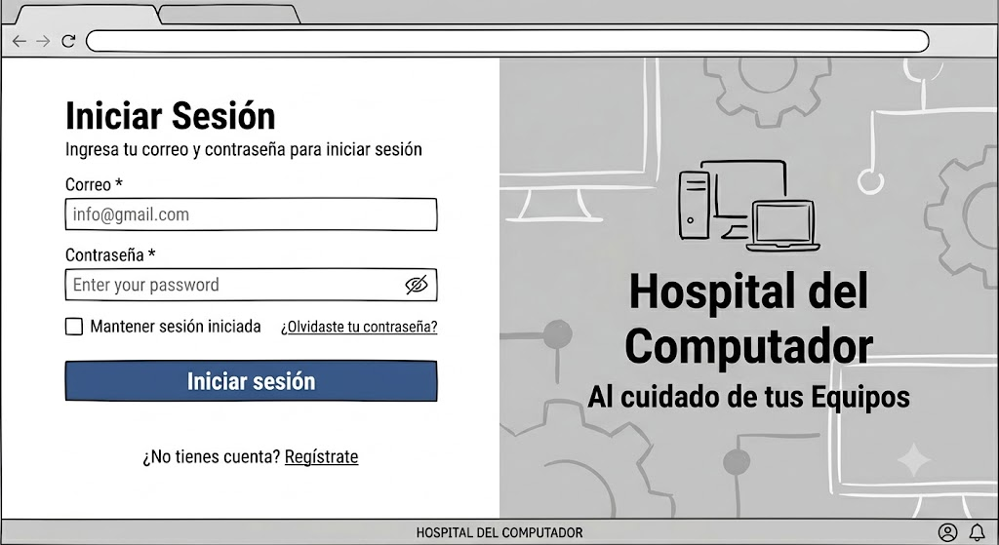
Ilustración 1: Pantalla de inicio de aplicación web responsive
Elaborado por: Kevin U., 2026

9.3.2 Dashboard Administrativo
La segunda interfaz crítica prototipada corresponde al panel de control gerencial de Hospital del Computador. En la Ilustración 2 se presenta el wireframe de baja fidelidad estructurado para consolidar la analítica operativa en una sola vista, optimizando la toma de decisiones basada en datos históricos.
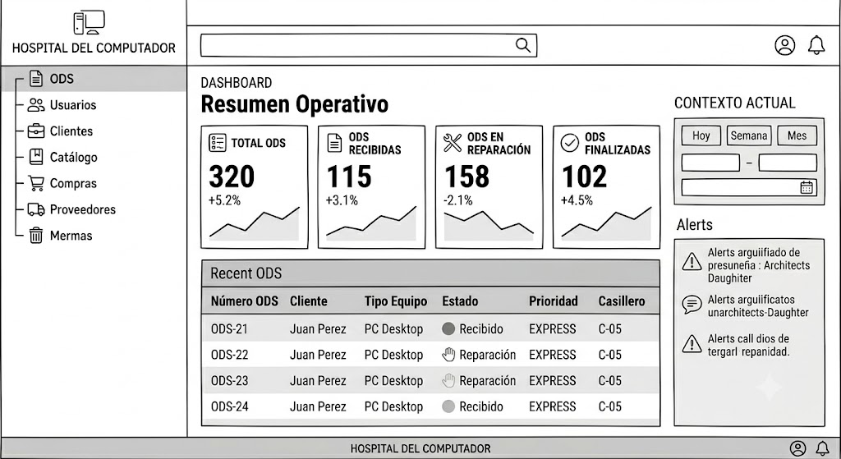
Ilustración 2: Pantalla Dasboard
Elaborado por: Kevin U., 2026

9.3.3 Registro de Órdenes de Servicio
En la Ilustración 3 se presenta el wireframe de baja fidelidad de la interfaz principal de la ODS. Se diseñó priorizando la carga cognitiva mínima del recepcionista, organizando la información mediante un sistema de tarjetas (DATOS GENERALES, DATOS DEL CLIENTE, y DATOS DEL EQUIPO Y FALLAS).
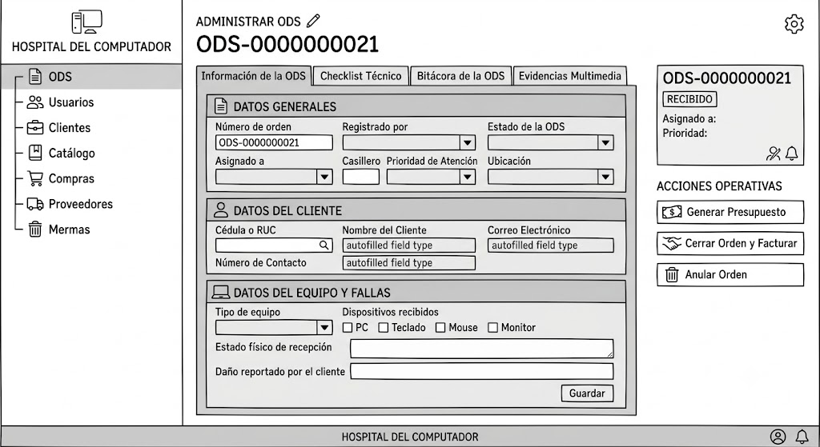
Ilustración 3: Pantalla Registro de Órdenes de Servicio
Elaborado por: Kevin U., 2026

9.3.4 Módulo de diagnóstico técnico
La tercera interfaz prototipada corresponde a la herramienta de trabajo diario del personal técnico. En lugar de forzar al operario a navegar hacia una página completamente nueva perdiendo el contexto de la ODS actual, se diseñó esta vista bajo el patrón de Ventana Modal (Dialog Window), tal como se aprecia en la Ilustración 4.
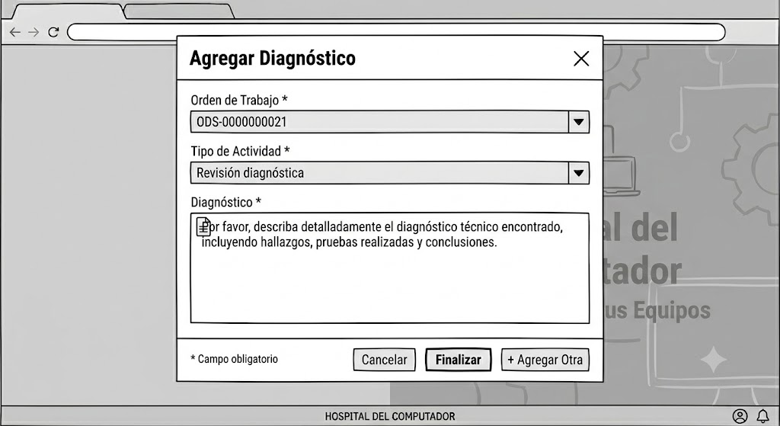
Ilustración 4: Ventana modal diagnóstico técnico
Elaborado por: Kevin U., 2026

9.3.5 Consulta pública de órdenes
La quinta interfaz prototipada corresponde al portal público orientado al cliente final, diseñado con un enfoque de máxima simplificación y accesibilidad para usuarios no técnicos. Como se aprecia en la Ilustración 5.
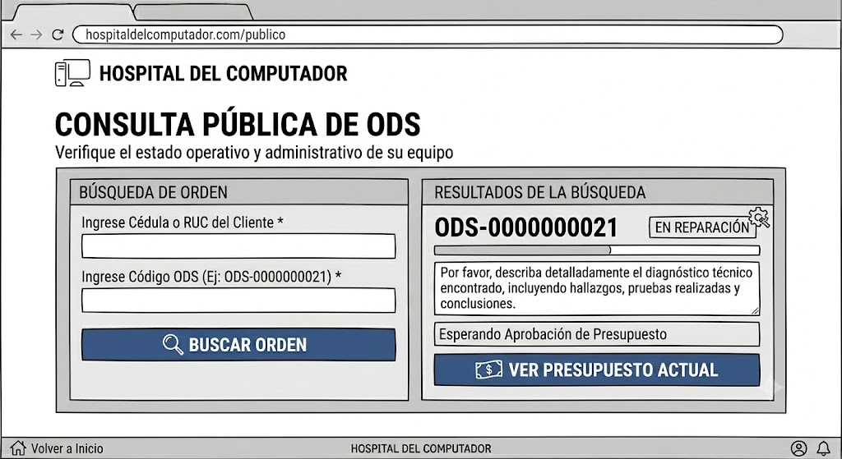
Ilustración 4: Ventana consulta pública de órdenes
Elaborado por: Kevin U., 2026

10. DICCIONARIO DE DATOS (BASE DE DATOS RELACIONAL)
Para documentar y garantizar el entendimiento lógico del esquema relacional del Hospital del Computador, se describe cada tabla configurada en el motor PostgreSQL mediante entidades TypeORM.

Tabla 1: Diccionario de datos de la tabla actividadtecnica
Nombre del archivo: actividadtecnica
Descripción del archivo: Registro diario de actividades, comentarios y observaciones del técnico asignado a una ODS.
Nombre del campo | Descripción | Tipo de dato y  tamaño | Permite  NULL | Valor permitido del dato
id (PK) | Identificador único incremental autogenerado en base de datos (Clave Primaria). | INT | No | [00000 000]  * El valor es autoincremental *
ordenId (FK) | Clave foránea que referencia a la orden de servicio asociada en la tabla `orders`. | INT | No | Valor numérico entero
tipoActividadId (FK) | Clave foránea que referencia al tipo de actividad técnica en `tipoactividadtecnica`. | INT | No | Valor numérico entero
fecha | Fecha y hora en que se ejecutó la transacción. | TIMESTAMP | No | * formato: aaaa-mm-dd hh:mm:ss *
diagnostico | Evaluación o reporte de fallas elaborado por el técnico en su bitácora. | TEXT | No | Cadena de texto = {[A-Z]|[a-z]|[0-9]}
trabajoRealizado | Procedimientos, reparaciones y soldaduras ejecutadas en el equipo. | TEXT | No | Cadena de texto = {[A-Z]|[a-z]|[0-9]}
estado | Flag lógico del estado del registro (activo/inactivo, disponible/ocupado). | BOOLEAN | No | [True | False]  * Significado: True: Activo | False: Inactivo *
deletedAt | Marca de tiempo de la eliminación lógica del registro (Soft Delete). | TIMESTAMP | Sí | * formato: aaaa-mm-dd hh:mm:ss *
createdAt | Marca de tiempo del registro e inserción inicial en base de datos. | TIMESTAMP | No | * formato: aaaa-mm-dd hh:mm:ss *
updatedAt | Marca de tiempo de la última modificación en base de datos. | TIMESTAMP | No | * formato: aaaa-mm-dd hh:mm:ss *
Realizado por: Kevin U., 2026

Tabla 2: Diccionario de datos de la tabla ajuste_inventario
Nombre del archivo: ajuste_inventario
Descripción del archivo: Cabecera de los ajustes manuales de stock realizados tras auditorías físicas de inventario.
Nombre del campo | Descripción | Tipo de dato y  tamaño | Permite  NULL | Valor permitido del dato
id (PK) | Identificador único incremental autogenerado en base de datos (Clave Primaria). | INT | No | [00000 000]  * El valor es autoincremental *
fecha | Fecha y hora en que se ejecutó la transacción. | TIMESTAMP | No | * formato: aaaa-mm-dd hh:mm:ss *
motivo | Causa declarada del ajuste manual de stock (merma, rotura, auditoría). | TEXT | No | Cadena de texto = {[A-Z]|[a-z]|[0-9]}
comentario | Detalles o aclaraciones escritas por el auditor de inventario. | TEXT | Sí | Cadena de texto = {[A-Z]|[a-z]|[0-9]}
usuarioId (FK) | Clave foránea que referencia al usuario asociado en la tabla `users`. | INT | No | Valor numérico entero
Realizado por: Kevin U., 2026

Tabla 3: Diccionario de datos de la tabla ajuste_inventario_detalle
Nombre del archivo: ajuste_inventario_detalle
Descripción del archivo: Detalles del ajuste manual de inventario, reflejando diferencias y mermas detectadas por ítem.
Nombre del campo | Descripción | Tipo de dato y  tamaño | Permite  NULL | Valor permitido del dato
id (PK) | Identificador único incremental autogenerado en base de datos (Clave Primaria). | INT | No | [00000 000]  * El valor es autoincremental *
ajusteId (FK) | Clave foránea que referencia al ajuste de inventario cabecera en la tabla `ajuste_inventario`. | INT | No | Valor numérico entero
parteId (FK) | Clave foránea que referencia al repuesto/servicio en la tabla `parte`. | INT | No | Valor numérico entero
stockSistema | Cantidad de stock lógico registrado por el sistema antes del conteo físico. | DECIMAL(10,2) | No | Valor numérico decimal
stockFisico | Cantidad real de unidades contadas en almacén. | DECIMAL(10,2) | No | Valor numérico decimal
diferencia | Diferencia matemática resultante (Stock Físico - Stock Sistema). | DECIMAL(10,2) | No | Valor numérico decimal
Realizado por: Kevin U., 2026

Tabla 4: Diccionario de datos de la tabla casillero
Nombre del archivo: casillero
Descripción del archivo: Estructuras de almacenamiento físico en el taller de electrónica para ubicar espacialmente los equipos.
Nombre del campo | Descripción | Tipo de dato y  tamaño | Permite  NULL | Valor permitido del dato
id (PK) | Identificador único incremental autogenerado en base de datos (Clave Primaria). | INT | No | [00000 000]  * El valor es autoincremental *
codigo | Atributo que representa el campo `codigo` en la entidad. | VARCHAR | No | Cadena de texto = {[A-Z]|[a-z]|[0-9]}
situacion | Estado actual de ocupación del casillero (disponible, ocupado, reservado). | ENUM | No | Valor definido por enumeración
descripcion | Detalles, observaciones o justificaciones del presupuesto o registro. | VARCHAR | No | Cadena de texto = {[A-Z]|[a-z]|[0-9]}
estado | Flag lógico del estado del registro (activo/inactivo, disponible/ocupado). | BOOLEAN | No | [True | False]  * Significado: True: Activo | False: Inactivo *
orderId (FK) | Clave foránea opcional que asocia el casillero a una orden en soporte. | INT | Sí | Valor numérico entero
deletedAt | Marca de tiempo de la eliminación lógica del registro (Soft Delete). | TIMESTAMP | Sí | * formato: aaaa-mm-dd hh:mm:ss *
createdAt | Marca de tiempo del registro e inserción inicial en base de datos. | TIMESTAMP | No | * formato: aaaa-mm-dd hh:mm:ss *
updatedAt | Marca de tiempo de la última modificación en base de datos. | TIMESTAMP | No | * formato: aaaa-mm-dd hh:mm:ss *
Realizado por: Kevin U., 2026

Tabla 5: Diccionario de datos de la tabla categoria
Nombre del archivo: categoria
Descripción del archivo: Clasificaciones lógicas para la organización de los repuestos del inventario (ej: Pantallas, Discos, Cargadores).
Nombre del campo | Descripción | Tipo de dato y  tamaño | Permite  NULL | Valor permitido del dato
id (PK) | Identificador único incremental autogenerado en base de datos (Clave Primaria). | INT | No | [00000 000]  * El valor es autoincremental *
nombre | Nombres completos del registro (usuario, rol, marca, modelo, etc.). | VARCHAR | No | Cadena de texto = {[A-Z]|[a-z]|[0-9]}
estado | Flag lógico del estado del registro (activo/inactivo, disponible/ocupado). | BOOLEAN | No | [True | False]  * Significado: True: Activo | False: Inactivo *
descripcion | Detalles, observaciones o justificaciones del presupuesto o registro. | VARCHAR | No | Cadena de texto = {[A-Z]|[a-z]|[0-9]}
deletedAt | Marca de tiempo de la eliminación lógica del registro (Soft Delete). | TIMESTAMP | Sí | * formato: aaaa-mm-dd hh:mm:ss *
createdAt | Marca de tiempo del registro e inserción inicial en base de datos. | TIMESTAMP | No | * formato: aaaa-mm-dd hh:mm:ss *
updatedAt | Marca de tiempo de la última modificación en base de datos. | TIMESTAMP | No | * formato: aaaa-mm-dd hh:mm:ss *
Realizado por: Kevin U., 2026

Tabla 6: Diccionario de datos de la tabla checklist_template
Nombre del archivo: checklist_template
Descripción del archivo: Plantillas estructuradas de ítems de peritaje que se cargan según la categoría del equipo en soporte.
Nombre del campo | Descripción | Tipo de dato y  tamaño | Permite  NULL | Valor permitido del dato
id (PK) | Identificador único incremental autogenerado en base de datos (Clave Primaria). | INT | No | [00000 000]  * El valor es autoincremental *
nombre | Nombres completos del registro (usuario, rol, marca, modelo, etc.). | VARCHAR | No | Cadena de texto = {[A-Z]|[a-z]|[0-9]}
tipoEquipoId (FK) | Clave foránea que referencia al tipo de equipo en la tabla `tipoequipo`. | INT | No | Valor numérico entero
items | Arreglo de cadenas que contiene los puntos de verificación del checklist de peritaje. | VARCHAR[] | No | Cadena de texto = {[A-Z]|[a-z]|[0-9]}
estado | Flag lógico del estado del registro (activo/inactivo, disponible/ocupado). | BOOLEAN | No | [True | False]  * Significado: True: Activo | False: Inactivo *
createdAt | Marca de tiempo del registro e inserción inicial en base de datos. | TIMESTAMP | No | * formato: aaaa-mm-dd hh:mm:ss *
updatedAt | Marca de tiempo de la última modificación en base de datos. | TIMESTAMP | No | * formato: aaaa-mm-dd hh:mm:ss *
deletedAt | Marca de tiempo de la eliminación lógica del registro (Soft Delete). | TIMESTAMP | No | * formato: aaaa-mm-dd hh:mm:ss *
Realizado por: Kevin U., 2026

Tabla 7: Diccionario de datos de la tabla compra
Nombre del archivo: compra
Descripción del archivo: Registro de transacciones de compra de insumos asentadas a proveedores.
Nombre del campo | Descripción | Tipo de dato y  tamaño | Permite  NULL | Valor permitido del dato
id (PK) | Identificador único incremental autogenerado en base de datos (Clave Primaria). | INT | No | [00000 000]  * El valor es autoincremental *
numeroFactura | Número de factura física o electrónica del proveedor. | VARCHAR | No | Cadena de texto = {[A-Z]|[a-z]|[0-9]}
fecha | Fecha y hora en que se ejecutó la transacción. | TIMESTAMP | No | * formato: aaaa-mm-dd hh:mm:ss *
subtotal | Monto acumulado antes de la aplicación de tasas impositivas. | DECIMAL(12,2) | No | Valor numérico decimal
ivaPorcentaje | Porcentaje de IVA aplicado a la transacción en el taller (ej: `15.00`). | DECIMAL(5,2) | No | Valor numérico decimal
ivaMonto | Valor monetario calculado del IVA correspondiente al subtotal. | DECIMAL(12,2) | No | Valor numérico decimal
total | Suma neta final a pagar por el cliente (Subtotal + IVA). | DECIMAL(12,2) | No | Valor numérico decimal
comentario | Detalles o aclaraciones escritas por el auditor de inventario. | TEXT | Sí | Cadena de texto = {[A-Z]|[a-z]|[0-9]}
estado | Flag lógico del estado del registro (activo/inactivo, disponible/ocupado). | VARCHAR | No | Cadena de texto = {[A-Z]|[a-z]|[0-9]}
proveedorId (FK) | Clave foránea que referencia al proveedor en la tabla `proveedor`. | INT | No | Valor numérico entero
usuarioId (FK) | Clave foránea que referencia al usuario asociado en la tabla `users`. | INT | No | Valor numérico entero
createdAt | Marca de tiempo del registro e inserción inicial en base de datos. | TIMESTAMP | No | * formato: aaaa-mm-dd hh:mm:ss *
Realizado por: Kevin U., 2026

Tabla 8: Diccionario de datos de la tabla compra_detalle
Nombre del archivo: compra_detalle
Descripción del archivo: Detalle de los repuestos y cantidades compradas a proveedores en una factura de compra.
Nombre del campo | Descripción | Tipo de dato y  tamaño | Permite  NULL | Valor permitido del dato
id (PK) | Identificador único incremental autogenerado en base de datos (Clave Primaria). | INT | No | [00000 000]  * El valor es autoincremental *
compraId (FK) | Clave foránea que referencia a la compra en la tabla `compra`. | INT | No | Valor numérico entero
parteId (FK) | Clave foránea que referencia al repuesto/servicio en la tabla `parte`. | INT | No | Valor numérico entero
cantidad | Cantidad de ítems transaccionados (decimal para partes fraccionables, entero para enteros). | DECIMAL(10,2) | No | Valor numérico decimal
precioUnitario | Precio unitario cobrado al momento de la cotización. | DECIMAL(12,2) | No | Valor numérico decimal
subtotal | Monto acumulado antes de la aplicación de tasas impositivas. | DECIMAL(12,2) | No | Valor numérico decimal
actualizarCosto | Flag que define si la compra modifica el costo promedio ponderado de inventario. | BOOLEAN | No | [True | False]  * Significado: True: Activo | False: Inactivo *
Realizado por: Kevin U., 2026

Tabla 9: Diccionario de datos de la tabla detalle_repuestos
Nombre del archivo: detalle_repuestos
Descripción del archivo: Detalle físico del presupuesto, registrando repuestos utilizados del inventario y servicios realizados.
Nombre del campo | Descripción | Tipo de dato y  tamaño | Permite  NULL | Valor permitido del dato
id (PK) | Identificador único incremental autogenerado en base de datos (Clave Primaria). | INT | No | [00000 000]  * El valor es autoincremental *
cantidad | Cantidad de ítems transaccionados (decimal para partes fraccionables, entero para enteros). | INT | No | Valor numérico entero
precioUnitario | Precio unitario cobrado al momento de la cotización. | DECIMAL(10,2) | No | Valor numérico decimal
subtotal | Monto acumulado antes de la aplicación de tasas impositivas. | DECIMAL(10,2) | No | Valor numérico decimal
fechaUso | Fecha y hora en la que se aplicó el insumo a la orden en el taller. | TIMESTAMP | No | * formato: aaaa-mm-dd hh:mm:ss *
presupuestoId (FK) | Clave foránea que referencia al presupuesto asociado en la tabla `presupuesto`. | INT | No | Valor numérico entero
parteId (FK) | Clave foránea que referencia al repuesto/servicio en la tabla `parte`. | INT | Sí | Valor numérico entero
estadoOrdenId (FK) | Clave foránea que referencia al estado actual de la ODS en `estado_orden`. | INT | Sí | Valor numérico entero
estado | Flag lógico del estado del registro (activo/inactivo, disponible/ocupado). | BOOLEAN | No | [True | False]  * Significado: True: Activo | False: Inactivo *
comentario | Detalles o aclaraciones escritas por el auditor de inventario. | TEXT | Sí | Cadena de texto = {[A-Z]|[a-z]|[0-9]}
deletedAt | Marca de tiempo de la eliminación lógica del registro (Soft Delete). | TIMESTAMP | Sí | * formato: aaaa-mm-dd hh:mm:ss *
createdAt | Marca de tiempo del registro e inserción inicial en base de datos. | TIMESTAMP | No | * formato: aaaa-mm-dd hh:mm:ss *
updatedAt | Marca de tiempo de la última modificación en base de datos. | TIMESTAMP | No | * formato: aaaa-mm-dd hh:mm:ss *
Realizado por: Kevin U., 2026

Tabla 10: Diccionario de datos de la tabla equipo
Nombre del archivo: equipo
Descripción del archivo: Registro físico de los dispositivos ingresados en taller, incluyendo números de serie y clasificaciones.
Nombre del campo | Descripción | Tipo de dato y  tamaño | Permite  NULL | Valor permitido del dato
id (PK) | Identificador único incremental autogenerado en base de datos (Clave Primaria). | INT | No | [00000 000]  * El valor es autoincremental *
numeroSerie | Número de serie único grabado de fábrica en el chasis del dispositivo. | VARCHAR | No | Cadena de texto = {[A-Z]|[a-z]|[0-9]}
estado | Flag lógico del estado del registro (activo/inactivo, disponible/ocupado). | BOOLEAN | No | [True | False]  * Significado: True: Activo | False: Inactivo *
isDeleted | Flag de control para identificar registros marcados como eliminados. | BOOLEAN | No | [True | False]  * Significado: True: Activo | False: Inactivo *
deletedAt | Marca de tiempo de la eliminación lógica del registro (Soft Delete). | TIMESTAMP | Sí | * formato: aaaa-mm-dd hh:mm:ss *
createdAt | Marca de tiempo del registro e inserción inicial en base de datos. | TIMESTAMP | No | * formato: aaaa-mm-dd hh:mm:ss *
updatedAt | Marca de tiempo de la última modificación en base de datos. | TIMESTAMP | No | * formato: aaaa-mm-dd hh:mm:ss *
Realizado por: Kevin U., 2026

Tabla 11: Diccionario de datos de la tabla estado_orden
Nombre del archivo: estado_orden
Descripción del archivo: Catálogo maestro de estados del flujo de vida de una orden de servicio (ej: Ingresado, En Diagnóstico, Por Reparar).
Nombre del campo | Descripción | Tipo de dato y  tamaño | Permite  NULL | Valor permitido del dato
id (PK) | Identificador único incremental autogenerado en base de datos (Clave Primaria). | INT | No | [00000 000]  * El valor es autoincremental *
nombre | Nombres completos del registro (usuario, rol, marca, modelo, etc.). | VARCHAR | No | Cadena de texto = {[A-Z]|[a-z]|[0-9]}
descripcion | Detalles, observaciones o justificaciones del presupuesto o registro. | TEXT | Sí | Cadena de texto = {[A-Z]|[a-z]|[0-9]}
estado | Flag lógico del estado del registro (activo/inactivo, disponible/ocupado). | BOOLEAN | No | [True | False]  * Significado: True: Activo | False: Inactivo *
deletedAt | Marca de tiempo de la eliminación lógica del registro (Soft Delete). | TIMESTAMP | Sí | * formato: aaaa-mm-dd hh:mm:ss *
createdAt | Marca de tiempo del registro e inserción inicial en base de datos. | TIMESTAMP | No | * formato: aaaa-mm-dd hh:mm:ss *
updatedAt | Marca de tiempo de la última modificación en base de datos. | TIMESTAMP | No | * formato: aaaa-mm-dd hh:mm:ss *
Realizado por: Kevin U., 2026

Tabla 12: Diccionario de datos de la tabla estadopresupuesto
Nombre del archivo: estadopresupuesto
Descripción del archivo: Catálogo de estados por los que puede transitar una cotización (ej: Pendiente, Aprobado, Rechazado).
Nombre del campo | Descripción | Tipo de dato y  tamaño | Permite  NULL | Valor permitido del dato
id (PK) | Identificador único incremental autogenerado en base de datos (Clave Primaria). | INT | No | [00000 000]  * El valor es autoincremental *
nombre | Nombres completos del registro (usuario, rol, marca, modelo, etc.). | VARCHAR | No | Cadena de texto = {[A-Z]|[a-z]|[0-9]}
descripcion | Detalles, observaciones o justificaciones del presupuesto o registro. | TEXT | No | Cadena de texto = {[A-Z]|[a-z]|[0-9]}
estado | Flag lógico del estado del registro (activo/inactivo, disponible/ocupado). | BOOLEAN | No | [True | False]  * Significado: True: Activo | False: Inactivo *
deletedAt | Marca de tiempo de la eliminación lógica del registro (Soft Delete). | TIMESTAMP | Sí | * formato: aaaa-mm-dd hh:mm:ss *
createdAt | Marca de tiempo del registro e inserción inicial en base de datos. | TIMESTAMP | No | * formato: aaaa-mm-dd hh:mm:ss *
updatedAt | Marca de tiempo de la última modificación en base de datos. | TIMESTAMP | No | * formato: aaaa-mm-dd hh:mm:ss *
Realizado por: Kevin U., 2026

Tabla 13: Diccionario de datos de la tabla evidenciatecnica
Nombre del archivo: evidenciatecnica
Descripción del archivo: Almacenamiento de enlaces y metadatos de fotos y videos adjuntos como evidencia técnica a una orden.
Nombre del campo | Descripción | Tipo de dato y  tamaño | Permite  NULL | Valor permitido del dato
id (PK) | Identificador único incremental autogenerado en base de datos (Clave Primaria). | INT | No | [00000 000]  * El valor es autoincremental *
ordenId (FK) | Clave foránea que referencia a la orden de servicio asociada en la tabla `orders`. | INT | No | Valor numérico entero
subidoPorId (FK) | Clave foránea del usuario que subió la evidencia técnica a la orden. | INT | No | Valor numérico entero
estadoOrdenId (FK) | Clave foránea que referencia al estado actual de la ODS en `estado_orden`. | INT | Sí | Valor numérico entero
archivoUrl | Enlace o ruta de almacenamiento de la imagen o video cargado como evidencia. | TEXT | No | Cadena de texto = {[A-Z]|[a-z]|[0-9]}
tipoArchivo | Extensión de formato multimedia (ej: `'image/png'`, `'video/mp4'`). | VARCHAR | No | Cadena de texto = {[A-Z]|[a-z]|[0-9]}
descripcion | Detalles, observaciones o justificaciones del presupuesto o registro. | TEXT | Sí | Cadena de texto = {[A-Z]|[a-z]|[0-9]}
fechaSubida | Fecha y hora del registro del adjunto multimedia. | TIMESTAMP | No | * formato: aaaa-mm-dd hh:mm:ss *
deletedAt | Marca de tiempo de la eliminación lógica del registro (Soft Delete). | TIMESTAMP | Sí | * formato: aaaa-mm-dd hh:mm:ss *
Realizado por: Kevin U., 2026

Tabla 14: Diccionario de datos de la tabla historial_estado_orden
Nombre del archivo: historial_estado_orden
Descripción del archivo: Bitácora de auditoría inmutable que registra las transacciones de estado de cada ODS con su autor y fecha.
Nombre del campo | Descripción | Tipo de dato y  tamaño | Permite  NULL | Valor permitido del dato
id (PK) | Identificador único incremental autogenerado en base de datos (Clave Primaria). | INT | No | [00000 000]  * El valor es autoincremental *
fechaCambio | Marca de tiempo de la transición de estado de ODS. | TIMESTAMP | No | * formato: aaaa-mm-dd hh:mm:ss *
observaciones | Notas o justificaciones asociadas al cambio de estado de la orden. | TEXT | Sí | Cadena de texto = {[A-Z]|[a-z]|[0-9]}
Realizado por: Kevin U., 2026

Tabla 15: Diccionario de datos de la tabla marca
Nombre del archivo: marca
Descripción del archivo: Catálogo maestro de marcas de fabricantes de dispositivos (ej: HP, Lenovo, Epson, Xiaomi).
Nombre del campo | Descripción | Tipo de dato y  tamaño | Permite  NULL | Valor permitido del dato
id (PK) | Identificador único incremental autogenerado en base de datos (Clave Primaria). | INT | No | [00000 000]  * El valor es autoincremental *
nombre | Nombres completos del registro (usuario, rol, marca, modelo, etc.). | VARCHAR | No | Cadena de texto = {[A-Z]|[a-z]|[0-9]}
estado | Flag lógico del estado del registro (activo/inactivo, disponible/ocupado). | BOOLEAN | No | [True | False]  * Significado: True: Activo | False: Inactivo *
createdAt | Marca de tiempo del registro e inserción inicial en base de datos. | TIMESTAMP | No | * formato: aaaa-mm-dd hh:mm:ss *
updatedAt | Marca de tiempo de la última modificación en base de datos. | TIMESTAMP | No | * formato: aaaa-mm-dd hh:mm:ss *
deletedAt | Marca de tiempo de la eliminación lógica del registro (Soft Delete). | TIMESTAMP | Sí | * formato: aaaa-mm-dd hh:mm:ss *
Realizado por: Kevin U., 2026

Tabla 16: Diccionario de datos de la tabla modelo
Nombre del archivo: modelo
Descripción del archivo: Catálogo maestro de modelos de dispositivos asociados a marcas específicas.
Nombre del campo | Descripción | Tipo de dato y  tamaño | Permite  NULL | Valor permitido del dato
id (PK) | Identificador único incremental autogenerado en base de datos (Clave Primaria). | INT | No | [00000 000]  * El valor es autoincremental *
nombre | Nombres completos del registro (usuario, rol, marca, modelo, etc.). | VARCHAR | No | Cadena de texto = {[A-Z]|[a-z]|[0-9]}
estado | Flag lógico del estado del registro (activo/inactivo, disponible/ocupado). | BOOLEAN | No | [True | False]  * Significado: True: Activo | False: Inactivo *
deletedAt | Marca de tiempo de la eliminación lógica del registro (Soft Delete). | TIMESTAMP | Sí | * formato: aaaa-mm-dd hh:mm:ss *
createdAt | Marca de tiempo del registro e inserción inicial en base de datos. | TIMESTAMP | No | * formato: aaaa-mm-dd hh:mm:ss *
updatedAt | Marca de tiempo de la última modificación en base de datos. | TIMESTAMP | No | * formato: aaaa-mm-dd hh:mm:ss *
Realizado por: Kevin U., 2026

Tabla 17: Diccionario de datos de la tabla notificaciones
Nombre del archivo: notificaciones
Descripción del archivo: Registro histórico de alertas del sistema enviadas a usuarios específicos.
Nombre del campo | Descripción | Tipo de dato y  tamaño | Permite  NULL | Valor permitido del dato
id (PK) | Identificador único incremental autogenerado en base de datos (Clave Primaria). | INT | No | [00000 000]  * El valor es autoincremental *
usuarioId (FK) | Clave foránea que referencia al usuario asociado en la tabla `users`. | INT | No | Valor numérico entero
ordenServicioId (FK) | Clave foránea que referencia a la orden de servicio asociada en la tabla `orders`. | INT | Sí | Valor numérico entero
tipoId (FK) | Clave foránea de tipología (ej: `tipo_notificacion.id`). | INT | No | Valor numérico entero
mensaje | Contenido de texto plano con la descripción de la alerta. | TEXT | No | Cadena de texto = {[A-Z]|[a-z]|[0-9]}
leido | Determina si el usuario ha leído la alerta. | BOOLEAN | No | [True | False]  * Significado: True: Activo | False: Inactivo *
fechaEnvio | Fecha y hora del despacho de la notificación. | TIMESTAMP | No | * formato: aaaa-mm-dd hh:mm:ss *
isDeleted | Flag de control para identificar registros marcados como eliminados. | BOOLEAN | No | [True | False]  * Significado: True: Activo | False: Inactivo *
deletedAt | Marca de tiempo de la eliminación lógica del registro (Soft Delete). | TIMESTAMP | Sí | * formato: aaaa-mm-dd hh:mm:ss *
Realizado por: Kevin U., 2026

Tabla 18: Diccionario de datos de la tabla orders
Nombre del archivo: orders
Descripción del archivo: Cabecera principal de las órdenes de servicio (ODS), registrando cliente, técnico, estado logístico y peritaje.
Nombre del campo | Descripción | Tipo de dato y  tamaño | Permite  NULL | Valor permitido del dato
id (PK) | Identificador único incremental autogenerado en base de datos (Clave Primaria). | INT | No | [00000 000]  * El valor es autoincremental *
type | Atributo que representa el campo `type` en la entidad. | VARCHAR | No | Cadena de texto = {[A-Z]|[a-z]|[0-9]}
checklistData | Estructura JSONB jerárquica con los ítems evaluados en el checklist de diagnóstico. | JSONB | Sí | Definido por el sistema
workOrderNumber | Código secuencial único generado por el sistema para identificación física del trabajo. | VARCHAR | No | Cadena de texto = {[A-Z]|[a-z]|[0-9]}
estado | Flag lógico del estado del registro (activo/inactivo, disponible/ocupado). | BOOLEAN | No | [True | False]  * Significado: True: Activo | False: Inactivo *
clientId (FK) | Atributo que representa el campo `clientId` en la entidad. | INT | Sí | Valor numérico entero
technicianId (FK) | Atributo que representa el campo `technicianId` en la entidad. | INT | Sí | Valor numérico entero
recepcionistaId (FK) | Atributo que representa el campo `recepcionistaId` en la entidad. | INT | Sí | Valor numérico entero
equipoId (FK) | Clave foránea que referencia al equipo asociado en la tabla `equipo`. | INT | No | Valor numérico entero
problemaReportado | Descripción detallada del síntoma o falla reportado por el cliente al ingresar. | VARCHAR | No | Cadena de texto = {[A-Z]|[a-z]|[0-9]}
accesorios | Arreglo de texto que detalla las partes físicas externas recibidas (cargador, mochila, etc.). | VARCHAR[] | Sí | Cadena de texto = {[A-Z]|[a-z]|[0-9]}
fechaPrometidaEntrega | Fecha estimada de finalización pactada con el cliente. | TIMESTAMP | Sí | * formato: aaaa-mm-dd hh:mm:ss *
casilleroId (FK) | Clave foránea que asocia un casillero físico de taller a la orden. | INT | Sí | Valor numérico entero
estadoOrdenId (FK) | Clave foránea que referencia al estado actual de la ODS en `estado_orden`. | INT | Sí | Valor numérico entero
deletedAt | Marca de tiempo de la eliminación lógica del registro (Soft Delete). | TIMESTAMP | Sí | * formato: aaaa-mm-dd hh:mm:ss *
esperaRepuesto | Indica si la orden de servicio está en espera de piezas para proceder con la reparación. | BOOLEAN | No | [True | False]  * Significado: True: Activo | False: Inactivo *
tiempoEstimadoReparacion | Cantidad de horas estimadas necesarias para completar el servicio. | FLOAT | No | Valor numérico decimal
createdAt | Marca de tiempo del registro e inserción inicial en base de datos. | TIMESTAMP | No | * formato: aaaa-mm-dd hh:mm:ss *
updatedAt | Marca de tiempo de la última modificación en base de datos. | TIMESTAMP | No | * formato: aaaa-mm-dd hh:mm:ss *
Realizado por: Kevin U., 2026

Tabla 19: Diccionario de datos de la tabla parte
Nombre del archivo: parte
Descripción del archivo: Catálogo maestro unificado de ítems físicos (repuestos) y de mano de obra (servicios) del taller.
Nombre del campo | Descripción | Tipo de dato y  tamaño | Permite  NULL | Valor permitido del dato
id (PK) | Identificador único incremental autogenerado en base de datos (Clave Primaria). | INT | No | [00000 000]  * El valor es autoincremental *
nombre | Nombres completos del registro (usuario, rol, marca, modelo, etc.). | VARCHAR | No | Cadena de texto = {[A-Z]|[a-z]|[0-9]}
modelo | Modelo comercial compatible con el repuesto de inventario. | VARCHAR | Sí | Cadena de texto = {[A-Z]|[a-z]|[0-9]}
descripcion | Detalles, observaciones o justificaciones del presupuesto o registro. | VARCHAR | Sí | Cadena de texto = {[A-Z]|[a-z]|[0-9]}
codigoInterno | SKU o código de barras interno de la tienda para repuestos (Único). | VARCHAR | Sí | Cadena de texto = {[A-Z]|[a-z]|[0-9]}
costo | Costo unitario promedio de adquisición en inventario. | DECIMAL(12,2) | No | Valor numérico decimal
precio1 | Precio de venta al público general (PVP). | DECIMAL(12,2) | No | Valor numérico decimal
precio2 | Precio especial de venta para mayoristas. | DECIMAL(12,2) | No | Valor numérico decimal
precio3 | Precio especial de venta con descuento de taller. | DECIMAL(12,2) | No | Valor numérico decimal
precio4 | Precio especial de venta para distribuidores autorizados. | DECIMAL(12,2) | No | Valor numérico decimal
ivaTarifa | Tarifa del impuesto al valor agregado gravada al ítem del inventario (ej: `15.00`). | DECIMAL(5,2) | No | Valor numérico decimal
stock | Cantidad física disponible actualmente en almacén (admite decimales). | DECIMAL(12,3) | No | Valor numérico decimal
stockMinimo | Límite de unidades que dispara alertas automáticas de reabastecimiento. | DECIMAL(12,3) | No | Valor numérico decimal
ubicacion | Ubicación en percha del taller para la pieza (ej: 'Cajón B4'). | VARCHAR | Sí | Cadena de texto = {[A-Z]|[a-z]|[0-9]}
unidadMedida | Unidad de despacho del catálogo (ej: `'Unidad'`, `'Metro'`, `'Servicio'`). | VARCHAR | No | Cadena de texto = {[A-Z]|[a-z]|[0-9]}
permiteModificarPrecio | Indica si el técnico puede editar la tarifa en la cotización. | BOOLEAN | No | [True | False]  * Significado: True: Activo | False: Inactivo *
permiteFraccionar | Flag que habilita el despacho de porciones decimales de la pieza. | BOOLEAN | No | [True | False]  * Significado: True: Activo | False: Inactivo *
estado | Flag lógico del estado del registro (activo/inactivo, disponible/ocupado). | BOOLEAN | No | [True | False]  * Significado: True: Activo | False: Inactivo *
categoriaId (FK) | Clave foránea que referencia a la categoría de inventario en `categoria`. | INT | No | Valor numérico entero
marcaId (FK) | Clave foránea que referencia a la marca en la tabla `marca`. | INT | Sí | Valor numérico entero
deletedAt | Marca de tiempo de la eliminación lógica del registro (Soft Delete). | TIMESTAMP | Sí | * formato: aaaa-mm-dd hh:mm:ss *
createdAt | Marca de tiempo del registro e inserción inicial en base de datos. | TIMESTAMP | No | * formato: aaaa-mm-dd hh:mm:ss *
updatedAt | Marca de tiempo de la última modificación en base de datos. | TIMESTAMP | No | * formato: aaaa-mm-dd hh:mm:ss *
Realizado por: Kevin U., 2026

Tabla 20: Diccionario de datos de la tabla permissions
Nombre del archivo: permissions
Descripción del archivo: Contiene los permisos atómicos del sistema asociados a acciones de controladores y vistas.
Nombre del campo | Descripción | Tipo de dato y  tamaño | Permite  NULL | Valor permitido del dato
id (PK) | Identificador único incremental autogenerado en base de datos (Clave Primaria). | INT | No | [00000 000]  * El valor es autoincremental *
nombre | Nombres completos del registro (usuario, rol, marca, modelo, etc.). | VARCHAR | No | Cadena de texto = {[A-Z]|[a-z]|[0-9]}
slug | Cadena identificadora corta para uso en controladores y guards. | VARCHAR | No | Cadena de texto = {[A-Z]|[a-z]|[0-9]}
descripcion | Detalles, observaciones o justificaciones del presupuesto o registro. | VARCHAR | Sí | Cadena de texto = {[A-Z]|[a-z]|[0-9]}
createdAt | Marca de tiempo del registro e inserción inicial en base de datos. | TIMESTAMP | No | * formato: aaaa-mm-dd hh:mm:ss *
updatedAt | Marca de tiempo de la última modificación en base de datos. | TIMESTAMP | No | * formato: aaaa-mm-dd hh:mm:ss *
Realizado por: Kevin U., 2026

Tabla 21: Diccionario de datos de la tabla presupuesto
Nombre del archivo: presupuesto
Descripción del archivo: Cotización económica asociada a una ODS, detallando subtotales, IVA y total general.
Nombre del campo | Descripción | Tipo de dato y  tamaño | Permite  NULL | Valor permitido del dato
id (PK) | Identificador único incremental autogenerado en base de datos (Clave Primaria). | INT | No | [00000 000]  * El valor es autoincremental *
ordenId (FK) | Clave foránea que referencia a la orden de servicio asociada en la tabla `orders`. | INT | No | Valor numérico entero
fechaEmision | Fecha y hora en que se emitió el presupuesto. | TIMESTAMP | No | * formato: aaaa-mm-dd hh:mm:ss *
estadoId (FK) | Clave foránea que referencia al estado en su respectivo catálogo. | INT | No | Valor numérico entero
descripcion | Detalles, observaciones o justificaciones del presupuesto o registro. | TEXT | Sí | Cadena de texto = {[A-Z]|[a-z]|[0-9]}
deletedAt | Marca de tiempo de la eliminación lógica del registro (Soft Delete). | TIMESTAMP | Sí | * formato: aaaa-mm-dd hh:mm:ss *
createdAt | Marca de tiempo del registro e inserción inicial en base de datos. | TIMESTAMP | No | * formato: aaaa-mm-dd hh:mm:ss *
updatedAt | Marca de tiempo de la última modificación en base de datos. | TIMESTAMP | No | * formato: aaaa-mm-dd hh:mm:ss *
Realizado por: Kevin U., 2026

Tabla 22: Diccionario de datos de la tabla proveedor
Nombre del archivo: proveedor
Descripción del archivo: Registro de proveedores autorizados que suministran insumos al taller.
Nombre del campo | Descripción | Tipo de dato y  tamaño | Permite  NULL | Valor permitido del dato
id (PK) | Identificador único incremental autogenerado en base de datos (Clave Primaria). | INT | No | [00000 000]  * El valor es autoincremental *
nombre | Nombres completos del registro (usuario, rol, marca, modelo, etc.). | VARCHAR | No | Cadena de texto = {[A-Z]|[a-z]|[0-9]}
ruc_nit | Registro Único de Contribuyentes o identificación fiscal del proveedor. | VARCHAR | No | Cadena de texto = {[A-Z]|[a-z]|[0-9]}
correo | Dirección de correo electrónico (Único). | VARCHAR | Sí | Cadena de texto = {[A-Z]|[a-z]|[0-9]}
telefono | Número de contacto telefónico del registro. | VARCHAR | Sí | Cadena de texto = {[A-Z]|[a-z]|[0-9]}
direccion | Dirección domiciliaria física. | TEXT | Sí | Cadena de texto = {[A-Z]|[a-z]|[0-9]}
estado | Flag lógico del estado del registro (activo/inactivo, disponible/ocupado). | BOOLEAN | No | [True | False]  * Significado: True: Activo | False: Inactivo *
createdAt | Marca de tiempo del registro e inserción inicial en base de datos. | TIMESTAMP | No | * formato: aaaa-mm-dd hh:mm:ss *
updatedAt | Marca de tiempo de la última modificación en base de datos. | TIMESTAMP | No | * formato: aaaa-mm-dd hh:mm:ss *
Realizado por: Kevin U., 2026

Tabla 23: Diccionario de datos de la tabla roles
Nombre del archivo: roles
Descripción del archivo: Define los roles lógicos del sistema (ej: admin, tecnico, recepcionista, cliente) para el control de accesos.
Nombre del campo | Descripción | Tipo de dato y  tamaño | Permite  NULL | Valor permitido del dato
id (PK) | Identificador único incremental autogenerado en base de datos (Clave Primaria). | INT | No | [00000 000]  * El valor es autoincremental *
nombre | Nombres completos del registro (usuario, rol, marca, modelo, etc.). | VARCHAR | No | Cadena de texto = {[A-Z]|[a-z]|[0-9]}
slug | Cadena identificadora corta para uso en controladores y guards. | VARCHAR | No | Cadena de texto = {[A-Z]|[a-z]|[0-9]}
descripcion | Detalles, observaciones o justificaciones del presupuesto o registro. | VARCHAR | Sí | Cadena de texto = {[A-Z]|[a-z]|[0-9]}
activo | Determina si el rol está habilitado. | BOOLEAN | No | [True | False]  * Significado: True: Activo | False: Inactivo *
createdAt | Marca de tiempo del registro e inserción inicial en base de datos. | TIMESTAMP | No | * formato: aaaa-mm-dd hh:mm:ss *
updatedAt | Marca de tiempo de la última modificación en base de datos. | TIMESTAMP | No | * formato: aaaa-mm-dd hh:mm:ss *
deletedAt | Marca de tiempo de la eliminación lógica del registro (Soft Delete). | TIMESTAMP | Sí | * formato: aaaa-mm-dd hh:mm:ss *
Realizado por: Kevin U., 2026

Tabla 24: Diccionario de datos de la tabla role_permissions
Nombre del archivo: role_permissions
Descripción del archivo: Tabla asociativa intermedia que vincula los roles con sus respectivos permisos (relación Many-to-Many).
Nombre del campo | Descripción | Tipo de dato y  tamaño | Permite  NULL | Valor permitido del dato
id (PK) | Identificador único incremental autogenerado en base de datos (Clave Primaria). | INT | No | [00000 000]  * El valor es autoincremental *
roleId (FK) | Clave foránea que referencia al rol asociado en la tabla `roles`. | INT | No | Valor numérico entero
permissionId (FK) | Clave foránea que referencia al permiso asociado en la tabla `permissions`. | INT | No | Valor numérico entero
createdAt | Marca de tiempo del registro e inserción inicial en base de datos. | TIMESTAMP | No | * formato: aaaa-mm-dd hh:mm:ss *
updatedAt | Marca de tiempo de la última modificación en base de datos. | TIMESTAMP | No | * formato: aaaa-mm-dd hh:mm:ss *
Realizado por: Kevin U., 2026

Tabla 25: Diccionario de datos de la tabla tipoactividadtecnica
Nombre del archivo: tipoactividadtecnica
Descripción del archivo: Catálogo de tipos de tareas de mantenimiento técnico (ej: Limpieza, Cambio de Pasta, Reballing).
Nombre del campo | Descripción | Tipo de dato y  tamaño | Permite  NULL | Valor permitido del dato
id (PK) | Identificador único incremental autogenerado en base de datos (Clave Primaria). | INT | No | [00000 000]  * El valor es autoincremental *
nombre | Nombres completos del registro (usuario, rol, marca, modelo, etc.). | VARCHAR | No | Cadena de texto = {[A-Z]|[a-z]|[0-9]}
descripcion | Detalles, observaciones o justificaciones del presupuesto o registro. | TEXT | Sí | Cadena de texto = {[A-Z]|[a-z]|[0-9]}
estado | Flag lógico del estado del registro (activo/inactivo, disponible/ocupado). | BOOLEAN | No | [True | False]  * Significado: True: Activo | False: Inactivo *
deletedAt | Marca de tiempo de la eliminación lógica del registro (Soft Delete). | TIMESTAMP | Sí | * formato: aaaa-mm-dd hh:mm:ss *
createdAt | Marca de tiempo del registro e inserción inicial en base de datos. | TIMESTAMP | No | * formato: aaaa-mm-dd hh:mm:ss *
updatedAt | Marca de tiempo de la última modificación en base de datos. | TIMESTAMP | No | * formato: aaaa-mm-dd hh:mm:ss *
Realizado por: Kevin U., 2026

Tabla 26: Diccionario de datos de la tabla tipoequipo
Nombre del archivo: tipoequipo
Descripción del archivo: Catálogo de tipos de equipos soportados por el taller (ej: Laptop, Computadora de Escritorio, Impresora).
Nombre del campo | Descripción | Tipo de dato y  tamaño | Permite  NULL | Valor permitido del dato
id (PK) | Identificador único incremental autogenerado en base de datos (Clave Primaria). | INT | No | [00000 000]  * El valor es autoincremental *
nombre | Nombres completos del registro (usuario, rol, marca, modelo, etc.). | VARCHAR | No | Cadena de texto = {[A-Z]|[a-z]|[0-9]}
estado | Flag lógico del estado del registro (activo/inactivo, disponible/ocupado). | BOOLEAN | No | [True | False]  * Significado: True: Activo | False: Inactivo *
deletedAt | Marca de tiempo de la eliminación lógica del registro (Soft Delete). | TIMESTAMP | Sí | * formato: aaaa-mm-dd hh:mm:ss *
createdAt | Marca de tiempo del registro e inserción inicial en base de datos. | TIMESTAMP | No | * formato: aaaa-mm-dd hh:mm:ss *
updatedAt | Marca de tiempo de la última modificación en base de datos. | TIMESTAMP | No | * formato: aaaa-mm-dd hh:mm:ss *
Realizado por: Kevin U., 2026

Tabla 27: Diccionario de datos de la tabla tiponotificacion
Nombre del archivo: tiponotificacion
Descripción del archivo: Clasificaciones de alertas en tiempo real (ej: Alerta de stock mínimo, cambio de estado de orden).
Nombre del campo | Descripción | Tipo de dato y  tamaño | Permite  NULL | Valor permitido del dato
id (PK) | Identificador único incremental autogenerado en base de datos (Clave Primaria). | INT | No | [00000 000]  * El valor es autoincremental *
nombre | Nombres completos del registro (usuario, rol, marca, modelo, etc.). | VARCHAR | No | Cadena de texto = {[A-Z]|[a-z]|[0-9]}
descripcion | Detalles, observaciones o justificaciones del presupuesto o registro. | TEXT | Sí | Cadena de texto = {[A-Z]|[a-z]|[0-9]}
estado | Flag lógico del estado del registro (activo/inactivo, disponible/ocupado). | BOOLEAN | No | [True | False]  * Significado: True: Activo | False: Inactivo *
deletedAt | Marca de tiempo de la eliminación lógica del registro (Soft Delete). | TIMESTAMP | Sí | * formato: aaaa-mm-dd hh:mm:ss *
createdAt | Marca de tiempo del registro e inserción inicial en base de datos. | TIMESTAMP | No | * formato: aaaa-mm-dd hh:mm:ss *
updatedAt | Marca de tiempo de la última modificación en base de datos. | TIMESTAMP | No | * formato: aaaa-mm-dd hh:mm:ss *
Realizado por: Kevin U., 2026

Tabla 28: Diccionario de datos de la tabla users
Nombre del archivo: users
Descripción del archivo: Almacena la información de contacto, credenciales de acceso y estado de clientes, técnicos y recepcionistas.
Nombre del campo | Descripción | Tipo de dato y  tamaño | Permite  NULL | Valor permitido del dato
id (PK) | Identificador único incremental autogenerado en base de datos (Clave Primaria). | INT | No | [00000 000]  * El valor es autoincremental *
cedula | Cédula de identidad o RUC ecuatoriano de la persona (Longitud variable, Único). | VARCHAR | No | Cadena de texto = {[A-Z]|[a-z]|[0-9]}
nombre | Nombres completos del registro (usuario, rol, marca, modelo, etc.). | VARCHAR | No | Cadena de texto = {[A-Z]|[a-z]|[0-9]}
apellido | Apellidos completos del usuario (opcional). | VARCHAR | Sí | Cadena de texto = {[A-Z]|[a-z]|[0-9]}
correo | Dirección de correo electrónico (Único). | VARCHAR | No | Cadena de texto = {[A-Z]|[a-z]|[0-9]}
telefono | Número de contacto telefónico del registro. | VARCHAR | No | Cadena de texto = {[A-Z]|[a-z]|[0-9]}
direccion | Dirección domiciliaria física. | VARCHAR | No | Cadena de texto = {[A-Z]|[a-z]|[0-9]}
ciudad | Ciudad de residencia o ubicación. | VARCHAR | No | Cadena de texto = {[A-Z]|[a-z]|[0-9]}
password | Contraseña de acceso del usuario cifrada mediante el algoritmo hash `bcrypt`. | VARCHAR | Sí | Cadena de texto = {[A-Z]|[a-z]|[0-9]}
resetPasswordToken | Token de seguridad temporal generado para restablecer credenciales. | VARCHAR | Sí | Cadena de texto = {[A-Z]|[a-z]|[0-9]}
estado | Flag lógico del estado del registro (activo/inactivo, disponible/ocupado). | BOOLEAN | No | [True | False]  * Significado: True: Activo | False: Inactivo *
deletedAt | Marca de tiempo de la eliminación lógica del registro (Soft Delete). | TIMESTAMP | Sí | * formato: aaaa-mm-dd hh:mm:ss *
createdAt | Marca de tiempo del registro e inserción inicial en base de datos. | TIMESTAMP | No | * formato: aaaa-mm-dd hh:mm:ss *
updatedAt | Marca de tiempo de la última modificación en base de datos. | TIMESTAMP | No | * formato: aaaa-mm-dd hh:mm:ss *
Realizado por: Kevin U., 2026

Tabla 29: Diccionario de datos de la tabla user_roles
Nombre del archivo: user_roles
Descripción del archivo: Tabla asociativa intermedia que vincula los usuarios con sus respectivos roles (relación Many-to-Many).
Nombre del campo | Descripción | Tipo de dato y  tamaño | Permite  NULL | Valor permitido del dato
id (PK) | Identificador único incremental autogenerado en base de datos (Clave Primaria). | INT | No | [00000 000]  * El valor es autoincremental *
userId (FK) | Clave foránea que referencia al usuario asociado en la tabla `users`. | INT | No | Valor numérico entero
roleId (FK) | Clave foránea que referencia al rol asociado en la tabla `roles`. | INT | No | Valor numérico entero
createdAt | Marca de tiempo del registro e inserción inicial en base de datos. | TIMESTAMP | No | * formato: aaaa-mm-dd hh:mm:ss *
updatedAt | Marca de tiempo de la última modificación en base de datos. | TIMESTAMP | No | * formato: aaaa-mm-dd hh:mm:ss *
Realizado por: Kevin U., 2026

